**ОТЧЕТ ПО РЕЗУЛЬТАТАМ  
НЕЗАВИСИМОЙ ОЦЕНКИ КАЧЕСТВА УСЛОВИЙ ОСУЩЕСТВЛЕНИЯ ОБРАЗОВАТЕЛЬНОЙ ДЕЯТЕЛЬНОСТИ СРЕДНИМИ  
ОБЩЕОБРАЗОВАТЕЛЬНЫМИ ШКОЛАМИ  
АЗОВСКОГО РАЙОНА  
РОСТОВСКОЙ ОБЛАСТИ**

Ростов-на-Дону

2018

**СОДЕРЖАНИЕ**

ВВЕДЕНИЕ 3

1. Общая характеристика объектов независимой оценки качества условий осуществления образовательной деятельности 16

2. Описание выборки социологического опроса получателей образовательных услуг 17

3. Показатели открытости и доступности информации о деятельности образовательных организаций 21

4. Показатели комфортности условий, в которых осуществляется образовательная деятельность 33

5. Показатели доброжелательности, вежливости, профессиональной компетентности работников образовательных организаций 49

6. Показатели удовлетворенности условиями осуществления образовательной деятельности образовательными организациями 57

7. ЗАКЛЮЧЕНИЕ 67

ПРИЛОЖЕНИЯ 71

# ВВЕДЕНИЕ

**1) Цель и содержание НОКУ ООД**

Независимая оценка качества условий осуществления образовательной деятельности (далее – НОКУ ООД) – это оценочная процедура, которая проводится в целях предоставления участникам отношений в сфере образования информации об уровне организации работы по реализации образовательных программ на основе общедоступной информации.

**2) Область применения**

Результаты НОКУ ООД могут быть востребованы различными группами пользователей для решения актуальных профессиональных и личных задач, в том числе:

а) Обучающимися и их родителями (законными представителями):

- в целях выбора места обучения для себя и / или своих детей;

- для выявления текущего уровня освоения образовательных программ и корректировки индивидуальных учебных планов;

- для оценки собственных возможностей продолжения образования по тем или иным образовательным программам;

б) Организациями, осуществляющими образовательную деятельность, в целях:

- оценки уровня подготовки обучающихся и факторов, на него влияющих;

- оценки соответствия реализуемой деятельности запросам и ожиданиям участников образовательного процесса и / или иных заинтересованных организаций;

- определения перечня мероприятий по улучшению результатов и качества предоставления образовательных услуг;

в) Заинтересованными организациями – для выработки совместных с образовательной организацией действий по корректировке образовательных программ, методов обучения и др.

г) Коллегиальными органами управления организациями, осуществляющими образовательную деятельность – в качестве механизма вовлечения родителей и представителей местного сообщества в реализацию задач ее развития и т.д.

д) Федеральными и региональными органами исполнительной власти – в целях принятия управленческих решений, в том числе при кадровых перестановках, разработке программ по развитию системы образования, проведении конкурсного отбора лучших образовательных организаций, при распределении грантов, и др.

**3) Нормативно-правовые и инструктивно-методические материалы для проведения НОКУ ООД**

3.1) Федеральный закон от 29.12.2012 № 273-ФЗ (ред. от 07.03.2018) «Об образовании в Российской Федерации» (статья 95 «Независимая оценка качества образования»).

3.2) Приказ Минобрнауки России от 05.12.2014 № 1547 «Об утверждении показателей, характеризующих общие критерии оценки качества образовательной деятельности организаций, осуществляющих образовательную деятельность».

3.3) Письмо Минобрнауки России от 03.04.2015 № АП-512/02 «О направлении Методических рекомендаций по НОКО» (вместе с «Методическими рекомендациями по проведению независимой оценки качества образовательной деятельности организаций, осуществляющих образовательную деятельность», утв. Минобрнауки России 01.04.2015).

3.4) Приказ Минфина России от 22 июля 2015 № 116н «О составе информации о результатах независимой оценки качества образовательной деятельности организаций, осуществляющих образовательную деятельность, оказания услуг организациями культуры, социального обслуживания, медицинскими организациями, размещаемой на официальном сайте для размещения информации о государственных и муниципальных учреждениях в информационно-телекоммуникационной сети «Интернет», и порядке ее размещения».

3.5) Приказ Рособрнадзора от 29.05.2014 № 785 (ред. от 27.11.2017) «Об утверждении требований к структуре официального сайта образовательной организации в информационно-телекоммуникационной сети «Интернет» и формату представления на нем информации».

3.6) Методические рекомендации по расчету показателей независимой оценки качества образовательной деятельности организаций, осуществляющих образовательную деятельность (письмо № 02-860 от 14.09.2016 «О направлении методических рекомендаций» департамента стратегии, анализа и прогноза Министерства образовании и науки Российской Федерации).

**4) Сроки проведения НОКУ ООД**

Независимая оценка проводилась в сентябре-ноябре 2018 года.

**5) Информационная база НОКУ ООД**

В ходе проведения НОКУ ООД образовательных организаций используются:

а) Данные официальных сайтов образовательных организаций через просмотр содержимого страниц web-ресурса с выявлением и фиксацией наличия соответствующей информации, актуальности ее содержания, удобства доступа к информации для посетителей официального сайта.

б) Другая статистическая и отчетная информация о деятельности образовательных организаций, полученная с их официальных сайтов.

в) Сведения, содержащиеся в отчетах о результатах самообследования (и /или публичных докладах) образовательных организаций.[1]

г) Сведения, полученные от образовательных организаций по запросу ГАУ РО РИАЦРО.

д) Данные социологического опроса получателей (потребителей) образовательных услуг.

**6) Критерии независимой оценки качества условий осуществления образовательной деятельности образовательных организаций**

В соответствии со статьей 95.2 (часть 4) Федерального закона № 273-ФЗ «Об образовании в Российской Федерации» и приказом Министерства образования и науки Российской Федерации от 5 декабря 2014 года № 1547 «Об утверждении показателей, характеризующих общие критерии оценки качества образовательной деятельности организаций, осуществляющих образовательную деятельность» независимая оценка проводится по четырем основным критериям:

- открытость и доступность информации об образовательной организации;

- комфортность условий, в которых осуществляется образовательная деятельность (в том числе, доступность услуг для инвалидов);

- доброжелательность, вежливость и компетентность работников образовательной организации;

- удовлетворенность условиями ведения образовательной деятельности образовательной организации.

**7) Методика проведения независимой оценки качества условий осуществления образовательной деятельности**

В качестве инструментального обеспечения реализации НОКУ ООД используются Методические рекомендации (далее – Методика) по расчету показателей независимой оценки качества образовательной деятельности организаций, осуществляющих образовательную деятельность (письмо № 02-860 от 14.09.2016 «О направлении методических рекомендаций» департамента стратегии, анализа и прогноза Министерства образовании и науки Российской Федерации).

Методика предполагает следующий порядок проведения НОКУ ООД ОО (рисунок 1, прим.: этапы II–VI могут реализовываться одновременно):

I. Описание объектов НОКУ ООД (общая характеристика объектов НОКУ ООД).

II. Ранжирование образовательных организаций по показателям, характеризующим открытость и доступность информации об организациях.

Ранжирование образовательных организаций проводится по показателям блока A (Приложение 1) – Открытость и доступность информации об организации.

Оценивание 4-х показателей блока А, характеризующих в совокупности наличие на официальном сайте образовательной организации информации, актуальность ее содержания, удобство доступа к информации для посетителя официального сайта, осуществляется:

а) в форме мониторинга сайтов образовательных организаций, осуществляемой организацией-оператором;

б) по результатам опроса получателей образовательных услуг.

Для мониторинга сайтов используется перечень сведений об образовательной организации, которые должны быть представлены на ее официальном сайте (Приложение 2). Балльная оценка выставляется по результатам мониторинга сайта образовательной организации по правилам, изложенным в Приложении 2.



Рисунок 1 – Порядок проведения независимой оценки качества условий осуществления образовательной деятельности

Значения показателей блока A получаются путем расчета усредненных значений показателей, полученных организацией-оператором, и значений, рассчитанных по данным опроса получателей образовательных услуг.

При суммировании набранных усредненных баллов по показателям раздела «Открытость и доступность информации об организации» получается оценка значения интегрального фактора по блоку А. Максимально возможное значение интегрального фактора, которое образовательная организация может набрать по блоку А – 40 баллов.

III. Ранжирование образовательных организаций по показателям комфортности условий, в которых осуществляется образовательная деятельность.

Ранжирование образовательных организаций проводится по показателям блока B (Приложение 1) – Комфортность условий, в которых осуществляется образовательная деятельность.

Оценивание 7-ми показателей блока B, характеризующих в совокупности комфортность условий, в которых осуществляется образовательная деятельность, осуществляется:

а) путем анализа организацией-оператором:

- сведений, полученных от образовательных организаций по запросу ГАУ РО РИАЦРО.

- другой статистической и отчетной информация о деятельности образовательных организаций, полученной с их официальных сайтов;

- сведений, содержащихся в отчетах о результатах самообследования (и / или публичных докладах) образовательных организаций.

б) по результатам опроса получателей образовательных услуг.

Полученные организацией-оператором оценки (значения) показателей по блоку B далее переводятся в баллы по правилам, изложенным в Приложении 3.

Значения показателей блока B получаются путем расчета усредненных значений показателей, полученных организацией-оператором, и значений, рассчитанных по данным опроса получателей образовательных услуг.

При суммировании набранных усредненных баллов по показателям раздела «Комфортность условий, в которых осуществляется образовательная деятельность» получается оценка значения интегрального фактора по блоку B. Максимально возможное значение интегрального фактора, которое образовательная организация может набрать по блоку B – 70 баллов.

В соответствии с приказом № 1547 НОКУ ООД проводится по 16 показателям; 11 показателей из блоков A и B (Приложение 1) оцениваются в баллах по шкале от 0 до 10; 5 показателей из блоков C и D (Приложение 1) – как доля (проценты) удовлетворенных качеством образовательной деятельности, соответственно, в пределах значений от 0 до 100.

Значение интегрального показателя для каждой организации рассчитывается как сумма значений исходных показателей.

Значения показателей 1.1-1.4 (блок A) и показателей 2.1-2.7 (блок B) рассчитываются на основе данных, полученных:

а) организацией-оператором («набор данных 1»);

б) по результатам опроса получателей образовательных услуг («набор данных 2»).

В наборе данных 1, заполняемом работником организации-оператора, оценивается 11 первых показателей блоков A и B, по данным набора данных 2 (результаты социологического опроса), оцениваются все 16 показателей (по блокам A, B, C, D).

Значение интегрального показателя по данным двух видов набора данных рассчитывается по следующему алгоритму.

Значения 11 первых показателей (блоки A, B) для каждой организации оцениваются в баллах в обоих наборах данных.

Значение каждого из 11 показателей сначала усредняется по всем наборам данных 2 (анкетам), полученным по результатам проведения социологического опроса, по формуле:

|  |  |
| --- | --- |
| $X_{ m}^{но_11}= \sum_{i=1}^{N_{j}}{x_{m, i}}/N_{j}$, | (1) |

*где*

*xm, i* – значение *m-го* показателя по данным *i- той* анкеты, в баллах;

$N_{j}-$ количество анкет,

Затем рассчитывается их среднее арифметическое значение между полученным значением по формуле (1) и значением, выставленным в наборе данных 1 для организации-оператора, по формуле:

|  |  |
| --- | --- |
| $$X_{m}^{ср_11}=\left(X_{m}^{но_11}+X_{m}^{oo_11}\right)/2,$$ | (2) |

*где*

$X_{m}^{но_11}$– среднее значение *m-го* показателя качества образовательной деятельности, определенного по совокупности оценок, полученных в результате обработки набора данных 2 (анкет), заполненных участниками образовательного процесса, рассчитанное по формуле (1), в баллах;

$X_{m}^{oo_11}$– значение *m-го* показателя качества образовательной деятельности, определенного по данным набора данных 1, заполненной работником организации-оператора, в баллах.

IV. Ранжирование образовательных организаций по показателям, касающимся доброжелательности, вежливости, компетентности работников.

Ранжирование образовательных организаций проводится по показателям блока C (Приложение 1) – Доброжелательность, вежливость, компетентность работников.

Оценивание блока C проводится по 2-м показателям, характеризующим доброжелательность, вежливость, компетентность работников образовательной деятельности.

Для расчета значений показателей блока C используются данные социологического опроса получателей (потребителей) образовательных услуг. Значения показателей по блоку C рассчитываются согласно подходу, изложенному в Приложении 1, и могут изменяться в пределах от 0 до 100%.

Значения показателей блока C получаются путем расчета усредненных значений показателей, рассчитанных по данным опроса получателей образовательных услуг.

При суммировании набранных усредненных баллов по показателям раздела «Доброжелательность, вежливость, компетентность работников» получается оценка значения интегрального фактора по блоку C. Максимально возможное значение интегрального фактора, которое образовательная организация может набрать по блоку C – 20 баллов.

V. Ранжирование образовательных организаций по показателям, характеризующим удовлетворенность условиями осуществления образовательной деятельности образовательными организациями.

Ранжирование образовательных организаций проводится по показателям блока D (Приложение 1) – удовлетворенность условиями осуществления образовательной деятельности образовательными организациями.

Оценивание блока D проводится по 3-м показателям, характеризующим удовлетворенность потребителей условиями предоставления образовательных услуг.

Для расчета значений показателей блока D используются данные социологического опроса получателей (потребителей) образовательных услуг. Значения показателей по блоку D рассчитываются согласно подходу, изложенному в Приложении 1, и могут изменяться в пределах от 0 до 100%.

Значения показателей блока D получаются путем расчета усредненных значений показателей, рассчитанных по данным опроса получателей образовательных услуг.

При суммировании набранных усредненных баллов по показателям раздела «Удовлетворенность условиями осуществления образовательной деятельности образовательными организациями» получается оценка значения интегрального фактора по блоку D. Максимально возможное значение интегрального фактора, которое образовательная организация может набрать по блоку D – 30 баллов.

Средние значения для 5-ти показателей блоков C и D (показатели 3.1-3.2 и 4.1-4.3) рассчитываются только по набору данных 2 (результаты опроса получателей образовательных услуг – анкеты). В процессе обработки анкет производиться подсчет количества анкет, в которых выбранный вариант ответа соотноситься со значением балла равным или большим 5, значение которого определяет границу между респондентами, которые удовлетворены качеством образовательной деятельности и не удовлетворены. Расчет доли удовлетворенных качеством образовательной деятельности осуществляется по формуле:

|  |  |
| --- | --- |
| $D_{m}= N_{m, 5}/N_{J}$, | (3) |

*где*

$N_{m, 5}-$ количество наборов данных 2 (анкет), в которых значение *m – того* показателя равно или больше 5 баллов;

$N_{J}-$ общее количество заполненных и обработанных наборов данных 2 (анкет).

Перевод полученной величины доли в баллы осуществляется по формуле:

|  |  |
| --- | --- |
| $${ X}_{m}^{ср_5}= D_{m}*10$$ | (4) |

Итоговое значение интегрального показателя качества условий осуществления образовательной деятельности для каждой образовательной организации рассчитывается как сумма значений частных показателей по блокам А, В, C, D, которое используется для ранжирования образовательных организаций и формулирования выводов.

Расчет итогового значения интегрального показателя качества условий осуществления образовательной деятельности для *k - той* организации по формуле:

|  |  |
| --- | --- |
| $$Y_{k}^{инт}= \sum_{m=1}^{11}{X_{m}^{ср_11}}+ \sum_{m=12}^{16}{X_{m}^{ср_5}},$$ | (5) |

*где*

$X_{m}^{ср_11}и X_{m}^{ср_5}-$ значения *m-го* показателя, рассчитанные по формулам (2) и (4).

Определение значений показателей по блокам C и D осуществляется в рамках проводимого социологического исследования.

**Цель социологического исследования –** выявить оценку родителями школьников качества условий оказания образовательных услуг, предоставляемых образовательными организациями Азовского района Ростовской области.

**Метод опроса** – анкетирование по стандартизированному инструментарию.

Статистическая обработкаинформации в данном исследовании осуществляется с помощью программного пакета SPSS.

VI. Формирование итогового аналитического отчета.

Оператор проведения НОКУ ООД на основе полученных на этапах I–VI выводов и результатов:

1) Анализирует и обобщает полученные в ходе НОКУ ООД данные.

2) Составляет итоговый аналитический отчет.

3) Передает результаты независимой оценки на рассмотрение заказчика (-ов) исследования.

Результаты независимой оценки публикуются на сайте (-ах) образовательной (-ых) организации (-ий) – объекте (-ах) оценки и в обобщенном виде – на официальном сайте для размещения информации о государственных (муниципальных) учреждениях <http://bus.gov.ru>.

**1. Общая характеристика объектов независимой оценки качества условий осуществления образовательной деятельности**

Независимая оценка качества условий осуществления образовательной деятельности проведена в следующих образовательных организациях (таблица 1.1):

Таблица 1.1 – Общеобразовательные школы Азовского района Ростовской области, участвовавшие в независимой оценке качества условий осуществления образовательной деятельности

|  |  |  |
| --- | --- | --- |
| **№ п/п** | **Общеобразовательные школы** | **Общее количество учащихся** |
| 1 | Кулешовская СОШ № 16 | 945 |
| 2 | Кулешовская СОШ № 17 | 810 |
| 3 | Кагальницкая СОШ | 846 |
| 4 | Пешковская СОШ | 445 |
| 5 | Круглянская СОШ | 249 |
| 6 | СОШ № 19 | 372 |
| 7 | Красносадовская СОШ | 291 |
| 8 | Елизаветинская СОШ | 66 |
| 9 | Семибалковская СОШ | 199 |
| 10 | Поселковая СОШ | 167 |
|  | **Итого** | **4 390** |

Независимая оценка качества условий осуществления образовательной деятельности проведена в десяти средних общеобразовательных школах Азовского района Ростовской области.

**2. Описание выборки социологического опроса получателей образовательных услуг**

В опросе приняли участие 649 родителей учеников исследуемых средних общеобразовательных школ Азовского района Ростовской области. Выборка опрошенных по образовательным организациям представлена в таблице 2.1.

Таблица 2.1 – Выборка социологического опроса в соотношении с комплектованием средних общеобразовательных школ Азовского района Ростовской области, чел.

|  |  |  |  |
| --- | --- | --- | --- |
| **№ п/п** | **Школа** | **Численность учащихся** | **Количество опрошенных родителей** |
| 1 | Кулешовская СОШ № 16 | 945 | 125 |
| 2 | Кулешовская СОШ № 17 | 810 | 92 |
| 3 | Кагальницкая СОШ | 846 | 67 |
| 4 | Пешковская СОШ | 445 | 72 |
| 5 | Круглянская СОШ | 249 | 90 |
| 6 | СОШ № 19 | 372 | 56 |
| 7 | Красносадовская СОШ | 291 | 42 |
| 8 | Елизаветинская СОШ | 66 | 23 |
| 9 | Семибалковская СОШ | 199 | 47 |
| 10 | Поселковая СОШ | 167 | 35 |
|  | **Итого** | **4 390** | **649** |

Распределение опрошенных родителей по полу, возрасту и уровню образования представлено в таблицах 2.2-2.4. Распределение ответов групп респондентов на вопрос о поле ребенка представлено в таблице 2.5. Распределение учащихся, являющихся детьми опрошенных родителей, по классам представлено в таблице 2.6.

Таблица 2.2 – Распределение ответов групп респондентов на вопрос  
«Ваш пол», %

|  |  |  |  |  |
| --- | --- | --- | --- | --- |
| **№ п/п** | **Школа** | **мужской** | **женский** | **итого** |
| 1 | Кулешовская СОШ № 16 | 13,9 | 86,1 | 100,0 |
| 2 | Кулешовская СОШ № 17 | 25,0 | 75,0 | 100,0 |
| 3 | Кагальницкая СОШ | 24,2 | 75,8 | 100,0 |
| 4 | Пешковская СОШ | 10,6 | 89,4 | 100,0 |
| 5 | Круглянская СОШ | 19,8 | 80,2 | 100,0 |
| 6 | СОШ № 19 | 13,2 | 86,8 | 100,0 |
| 7 | Красносадовская СОШ | 23,8 | 76,2 | 100,0 |
| 8 | Елизаветинская СОШ | 13,6 | 86,4 | 100,0 |
| 9 | Семибалковская СОШ | 18,2 | 81,8 | 100,0 |
| 10 | Поселковая СОШ | 11,4 | 88,6 | 100,0 |

Таблица 2.3 – Распределение ответов групп респондентов на вопрос  
«Ваш возраст», %

|  |  |  |  |  |  |  |  |
| --- | --- | --- | --- | --- | --- | --- | --- |
| **№ п/п** | **Школа** | **Возраст, лет** | | | | | **итого** |
| **до 25** | **25-34** | **35-44** | **45-54** | **старше 55** |
| 1 | Кулешовская СОШ № 16 | - | 25,2 | 63,4 | 11,4 | - | 100,0 |
| 2 | Кулешовская СОШ № 17 | 2,2 | 31,5 | 51,1 | 15,2 | - | 100,0 |
| 3 | Кагальницкая СОШ | 1,5 | 35,4 | 55,4 | 7,7 | - | 100,0 |
| 4 | Пешковская СОШ | - | 39,4 | 56,1 | 4,5 | - | 100,0 |
| 5 | Круглянская СОШ | 1,2 | 30,9 | 55,6 | 12,3 | - | 100,0 |
| 6 | СОШ № 19 | - | 35,2 | 50,0 | 14,8 | - | 100,0 |
| 7 | Красносадовская СОШ | - | 35,7 | 52,4 | 11,9 | - | 100,0 |
| 8 | Елизаветинская СОШ | - | 39,1 | 39,1 | 17,4 | 4,3 | 100,0 |
| 9 | Семибалковская СОШ | - | 28,3 | 54,3 | 17,4 | - | 100,0 |
| 10 | Поселковая СОШ | - | 31,4 | 60,0 | 5,7 | 2,9 | 100,0 |

Таблица 2.4 – Распределение ответов групп респондентов на вопрос  
«Ваше образование», %

|  |  |  |  |  |  |  |  |  |
| --- | --- | --- | --- | --- | --- | --- | --- | --- |
| **№ п/п** | **Школа** | **Образование** | | | | | | **Итого** |
| **неполное среднее** | **среднее** | **среднее специальное** | **неполное высшее** | **высшее** |  |
| 1 | Кулешовская СОШ № 16 | - | 1,6 | 39,0 | 1,6 | 57,7 | - | 100,0 |
| 2 | Кулешовская СОШ № 17 | - | 10,9 | 53,3 | 6,5 | 29,3 | - | 100,0 |
| 3 | Кагальницкая СОШ | - | 4,7 | 32,8 | 3,1 | 59,4 | - | 100,0 |
| 4 | Пешковская СОШ | - | 7,4 | 29,4 | 7,4 | 51,5 | 4,4 | 100,0 |
| 5 | Круглянская СОШ | 1,2 | 9,8 | 28,0 | 12,2 | 47,6 | 1,2 | 100,0 |
| 6 | СОШ № 19 | - | 1,9 | 35,2 | 7,4 | 53,7 | 1,9 | 100,0 |
| 7 | Красносадовская СОШ | - | 2,4 | 50,0 | 4,8 | 42,9 | - | 100,0 |
| 8 | Елизаветинская СОШ | - | 8,7 | 43,5 | - | 47,8 | - | 100,0 |
| 9 | Семибалковская СОШ | - | 30,4 | 45,7 | - | 23,9 | - | 100,0 |
| 10 | Поселковая СОШ | - | 40,0 | 34,3 | 2,9 | 22,9 | - | 100,0 |

Таблица 2.5 – Распределение ответов групп респондентов на вопрос  
«Укажите пол Вашего ребенка (если у Вас несколько детей, которые являются школьниками, то указывайте старшего ребенка)», %

|  |  |  |  |  |
| --- | --- | --- | --- | --- |
| **№ п/п** | **Школа** | **мальчик** | **девочка** | **итого** |
| 1 | Кулешовская СОШ № 16 | 47,6 | 52,4 | 100,0 |
| 2 | Кулешовская СОШ № 17 | 41,3 | 58,7 | 100,0 |
| 3 | Кагальницкая СОШ | 42,4 | 57,6 | 100,0 |
| 4 | Пешковская СОШ | 54,2 | 45,8 | 100,0 |
| 5 | Круглянская СОШ | 42,0 | 58,0 | 100,0 |
| 6 | СОШ № 19 | 51,9 | 48,1 | 100,0 |
| 7 | Красносадовская СОШ | 57,1 | 42,9 | 100,0 |
| 8 | Елизаветинская СОШ | 60,9 | 39,1 | 100,0 |
| 9 | Семибалковская СОШ | 46,8 | 53,2 | 100,0 |
| 10 | Поселковая СОШ | 40,0 | 60,0 | 100,0 |

Таблица 2.6 – Распределение ответов групп респондентов на вопрос  
«Сколько лет Ваш ребенок учится в этой школе?», %

|  |  |  |  |  |  |
| --- | --- | --- | --- | --- | --- |
| **№ п/п** | **Школа** | **Количество лет** | | | **итого** |
| **до 3-х лет** | **от 3-х до 6-ти лет** | **более 6-ти лет** |
| 1 | Кулешовская СОШ № 16 | 28,8 | 33,6 | 37,6 | 100,0 |
| 2 | Кулешовская СОШ № 17 | 32,2 | 30,0 | 37,8 | 100,0 |
| 3 | Кагальницкая СОШ | 24,2 | 28,8 | 47,0 | 100,0 |
| 4 | Пешковская СОШ | 23,6 | 29,2 | 47,2 | 100,0 |
| 5 | Круглянская СОШ | 31,0 | 24,1 | 44,8 | 100,0 |
| 6 | СОШ № 19 | 35,2 | 37,0 | 27,8 | 100,0 |
| 7 | Красносадовская СОШ | 36,6 | 31,7 | 31,7 | 100,0 |
| 8 | Елизаветинская СОШ | 43,5 | 34,8 | 21,7 | 100,0 |
| 9 | Семибалковская СОШ | 25,5 | 25,5 | 48,9 | 100,0 |
| 10 | Поселковая СОШ | 31,4 | 25,7 | 42,9 | 100,0 |

Успеваемость учеников родителей, принявших участие в опросе, находится в пределах статистического разброса. (Таблица 2.7).

Таблица 2.7 – Распределение ответов групп респондентов на вопрос  
«Какова успеваемость Вашего ребенка?», %

|  |  |  |  |  |  |  |  |  |
| --- | --- | --- | --- | --- | --- | --- | --- | --- |
| **№ п/п** | **Школа** | **преимущественно на «отлично»** | **на «отлично» и «хорошо»** | **преимущественно на «хорошо»** | **на «хорошо» и «удовлетворительно»** | **преимущественно на «удовлетворительно»** | **на «удовлетворительно» и «неудовлетворительно»** | **итого** |
| 1 | Кулешовская СОШ № 16 | 21,3 | 38,5 | 25,4 | 14,8 | - | - | 100,0 |
| 2 | Кулешовская СОШ № 17 | 6,5 | 21,7 | 38,0 | 22,8 | 10,9 | - | 100,0 |
| 3 | Кагальницкая СОШ | 19,7 | 36,4 | 22,7 | 15,2 | 6,1 | - | 100,0 |
| 4 | Пешковская СОШ | 13,2 | 38,2 | 17,6 | 25,0 | 2,9 | 2,9 | 100,0 |
| 5 | Круглянская СОШ | 14,3 | 27,4 | 38,1 | 16,7 | 1,2 | 2,4 | 100,0 |
| 6 | СОШ № 19 | 13,0 | 31,5 | 33,3 | 22,2 | - | - | 100,0 |
| 7 | Красносадовская СОШ | 16,7 | 45,2 | 26,2 | 7,1 | 4,8 | - | 100,0 |
| 8 | Елизаветинская СОШ | 21,7 | 34,8 | 17,4 | 17,4 | 8,7 | - | 100,0 |
| 9 | Семибалковская СОШ | 6,5 | 41,3 | 28,3 | 23,9 | - | - | 100,0 |
| 10 | Поселковая СОШ | 10,0 | 23,3 | 20,0 | 30,0 | 16,7 | - | 100,0 |

**3. Показатели открытости и доступности информации о деятельности образовательных организаций**

Проведен мониторинг сайтов средних общеобразовательных школ Азовского района Ростовской области. Для проведения мониторинга использованы показатели, представленные в Приложении 2 (показатели 1.1-1.4).

Следует учесть, что в ходе мониторинга сайтов учитывалась не только полнота представленной информации, но и ее актуальность. В частности, если, например, на сайте организации был представлен отчет о самообследовании за 2016-2017 учебный год, но не было отчета за 2017-2018 учебный год (или за 2017 год), то это трактовалось как отсутствие актуальной информации, и по данному показателю выставлялась оценка «0». Оценка «0» также могла быть выставлена, даже если актуальная информация есть, но её невозможно найти, или она содержится как один из разделов какого-либо отчета и напрямую (в виде страницы) на сайте не представлена или не находится через поиск.

Результаты мониторинга организацией-оператором сайтов средних общеобразовательных школ Азовского района Ростовской области представлены в таблице 3.1.

На рисунке 3.1 данные о средних общеобразовательных школах Азовского района Ростовской области представлены в графической форме.

В таблице 3.2 содержатся примечания по каждой образовательной организации, описывающие недостатки и дефициты их сайтов.

Таблица 3.1 – Результаты мониторинга организацией-оператором сайтов средних общеобразовательных школ Азовского района Ростовской области по показателям, характеризующим открытость и доступность информации, размещенной на сайте (по состоянию на сентябрь 2018 г.)

|  |  |  |  |  |  |  |
| --- | --- | --- | --- | --- | --- | --- |
| **№** | **Школа** | **Максимум 10 баллов** | | | | **Всего, баллов** |
| **Полнота и актуаль­ность информа­ции об организа­ции** | **Наличие сведений о педагоги­ческих работни­ках организ­ации** | **Доступ­ность взаимодействия с получа­телями образова­тельных услуг** | **Доступ­ность сведений о ходе рассмо­трения обращений граждан** |
| 1 | Кулешовская СОШ № 16 | 8,0 | 10,0 | 6,0 | 0,0 | **24,0** |
| 2 | Кулешовская СОШ № 17 | 9,3 | 8,0 | 6,0 | 0,0 | **23,3** |
| 3 | Кагальницкая СОШ | 9,3 | 10,0 | 6,0 | 0,0 | **25,3** |
| 4 | Пешковская СОШ | 8,5 | 10,0 | 6,0 | 0,0 | **24,5** |
| 5 | Круглянская СОШ | 9,3 | 10,0 | 6,0 | 0,0 | **25,3** |
| 6 | СОШ № 19 | 9,8 | 10,0 | 6,0 | 5,0 | **30,8** |
| 7 | Красносадовская СОШ | 9,0 | 9,5 | 6,0 | 0,0 | **24,5** |
| 8 | Елизаветинская СОШ | 8,5 | 10,0 | 6,0 | 0,0 | **24,5** |
| 9 | Семибалковская СОШ | 8,3 | 7,5 | 6,0 | 0,0 | **21,8** |
| 10 | Поселковая СОШ | 6,8 | 9,0 | 6,0 | 0,0 | **21,8** |

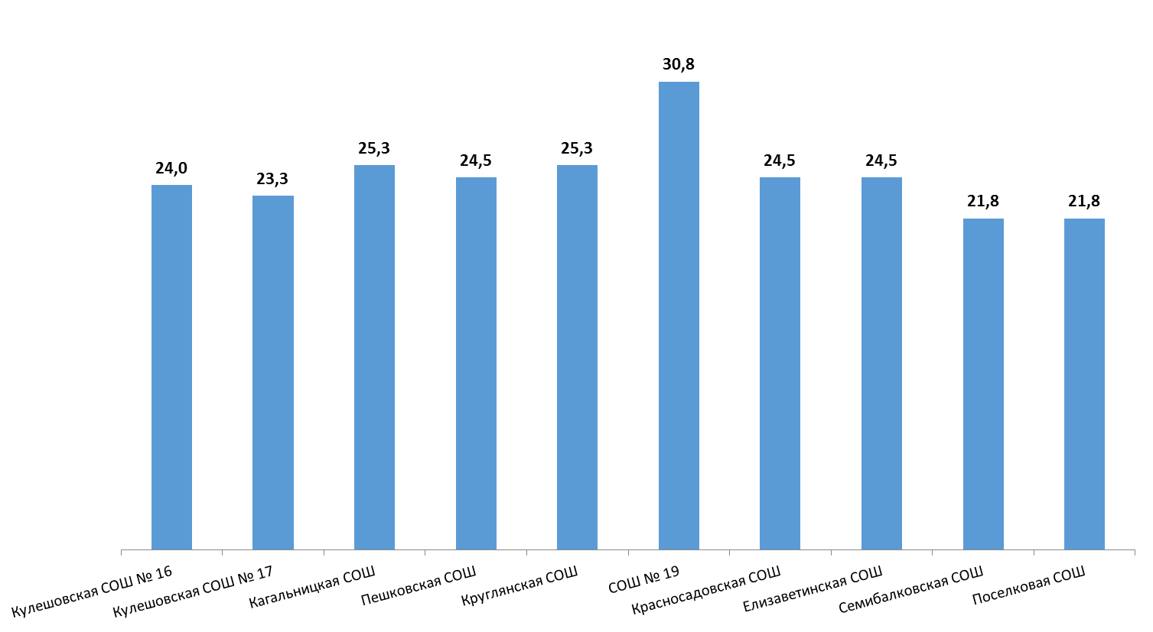

Рисунок 3.1 – Результаты мониторинга организацией-оператором сайтов средних общеобразовательных школ Азовского района Ростовской области по показателям, характеризующим открытость и доступность информации, размещенной на сайте (по состоянию на сентябрь 2018 г.)

Таблица 3.2 – Дефициты сайтов средних общеобразовательных школ Азовского района Ростовской области по показателям, характеризующим открытость и доступность информации  
(по состоянию на сентябрь 2018 г.)

| **№** | **Школа** | **Дефициты** |
| --- | --- | --- |
| 1 | Кулешовская СОШ № 16 | 1) Отсутствие версии сайта для слабовидящих. Заметим, что необходима не только возможность изменения размера шрифта, но также возможность применения контрастных цветовых схем.  2) Отсутствие сведений о режиме и графике работе организации.  3) Отсутствие (или недостаточно) сведений о наличии положений о структурных подразделениях (об органах управления) с приложением копий указанных положений.  4) Отсутствие сведений об уровнях образования, формах и нормативных сроках обучения.  5) Отсутствие федеральных государственных образовательных стандартов по уровням образования (с приложением копий или ссылок на них).  6) Отсутствие сведений о доступности материально-технической базы организации для использования инвалидами и лицами с ОВЗ.  7) Отсутствие возможности внесения предложений (электронный сервис для on-line взаимодействия с руководителями и педагогическими работниками образовательной организации, электронная приемная, блог).  8) Отсутствие сведений о ходе рассмотрения обращений потребителей образовательных услуг. |
| 2 | Кулешовская СОШ № 17 | 1) Отсутствие (или неактуальная) информации о численности обучающихся по реализуемым образовательным программам (за счет разных источников финансирования).  2) Отсутствие (или недостаточно) сведений по разделу «Материально-техническое обеспечение» – условия питания и охраны здоровья обучающихся.  3) Отсутствие (или неактуальная) информации о количестве вакантных мест для приема (перевода) учащихся по каждой образовательной программе, профессии, специальности, направлению подготовки (за счет разных источников финансирования).  4) Отсутствие сведений о наименовании направления подготовки и (или) специальности (по диплому) педагогических работников организации.  5) Отсутствие информации о повышении квалификации и (или) профессиональной переподготовке педагогических работников.  6) Отсутствие возможности внесения предложений (электронный сервис для on-line взаимодействия с руководителями и педагогическими работниками образовательной организации, электронная приемная, блог).  7) Отсутствие сведений о ходе рассмотрения обращений потребителей образовательных услуг. |
| 3 | Кагальницкая СОШ | 1) Отсутствие аннотаций к рабочим программам дисциплин (по каждой дисциплине в составе образовательной программы) с приложением их копий.  2) Отсутствие (или недостаточно) сведений по разделу «Материально-техническое обеспечение» – доступ к информационным системам и информационно-телекоммуникационным сетям.  3) Отсутствие сведений о доступности материально-технической базы организации для использования инвалидами и лицами с ОВЗ.  4) Отсутствие возможности внесения предложений (электронный сервис для on-line взаимодействия с руководителями и педагогическими работниками образовательной организации, электронная приемная, блог).  5) Отсутствие сведений о ходе рассмотрения обращений потребителей образовательных услуг. |
| 4 | Пешковская СОШ | 1) Отсутствие (или недостаточно) сведений о наличии положений о структурных подразделениях (об органах управления) с приложением копий указанных положений.  2) Отсутствие учебного плана на 2018-2019 уч. год.  3) Отсутствие календарного учебного графика на 2018-2019 уч. год.  4) Отсутствие (или неактуальная) информации о численности обучающихся по реализуемым образовательным программам (за счет разных источников финансирования).  5) Отсутствие (или неактуальная) информации о количестве вакантных мест для приема (перевода) учащихся по каждой образовательной программе, профессии, специальности, направлению подготовки (за счет разных источников финансирования).  6) Отсутствие возможности внесения предложений (электронный сервис для on-line взаимодействия с руководителями и педагогическими работниками образовательной организации, электронная приемная, блог).  7) Отсутствие сведений о ходе рассмотрения обращений потребителей образовательных услуг. |
| 5 | Круглянская СОШ | 1) Отсутствие сведений о режиме и графике работе организации.  2) Не все федеральные государственные образовательные стандарты представлены в соответствующем разделе сайта (<http://www.krugschool.ru/index.php?com=web&ctrl=category&task=show&id=70>).  3) Отсутствие (или неактуальная) информации о количестве вакантных мест для приема (перевода) учащихся по каждой образовательной программе, профессии, специальности, направлению подготовки (за счет разных источников финансирования).  4) Отсутствие возможности внесения предложений (электронный сервис для on-line взаимодействия с руководителями и педагогическими работниками образовательной организации, электронная приемная, блог).  5) Отсутствие сведений о ходе рассмотрения обращений потребителей образовательных услуг. |
| 6 | СОШ № 19 | 1) Не все федеральные государственные образовательные стандарты представлены в соответствующем разделе сайта (<http://sosh19.ru/index.php?com=web&ctrl=category&task=show&id=80>).  2) Отсутствие возможности внесения предложений (электронный сервис для on-line взаимодействия с руководителями и педагогическими работниками образовательной организации, электронная приемная, блог).  3) Отсутствие возможности поиска и получения сведений по реквизитам обращения о ходе его рассмотрения (раздел – доступность сведений о ходе рассмотрения обращений граждан).  4) Отсутствие возможности отслеживания хода рассмотрения обращений граждан (например, статус обращения, наличие специалистов по взаимодействию с гражданами) (раздел –доступность сведений о ходе рассмотрения обращений граждан). |
| 7 | Красносадовская СОШ | 1) Отсутствие информации о наименовании структурных подразделений (и / или органов управления) организации.  2) Не все федеральные государственные образовательные стандарты представлены в соответствующем разделе сайта (<http://krsadschool.ru/index.php?com=web&ctrl=category&task=show&id=80>).  3) Отсутствие (или недостаточно) сведений по разделу «Материально-техническое обеспечение» – объекты для проведения практических занятий.  4) Отсутствие сведений о доступности материально-технической базы организации для использования инвалидами и лицами с ОВЗ.  5) Отсутствие информации о контактных данных заместителей руководителя организации.  6) Отсутствие возможности внесения предложений (электронный сервис для on-line взаимодействия с руководителями и педагогическими работниками образовательной организации, электронная приемная, блог).  7) Отсутствие сведений о ходе рассмотрения обращений потребителей образовательных услуг. |
| 8 | Елизаветинская СОШ | 1) Отсутствие (или недостаточно) сведений о наличии положений о структурных подразделениях (об органах управления) с приложением копий указанных положений.  2) Отсутствие образовательных программ (-ы) для учащихся 8-11 классов (<http://www.eliz1.ru/index.php?com=web&ctrl=article&task=show&id=180>).  3) Отсутствие федеральных государственных образовательных стандартов по уровням образования (с приложением копий или ссылок на них).  4) Отсутствие (или недостаточно) сведений по разделу «Материально-техническое обеспечение» – объекты для проведения практических занятий.  5) Отсутствие (или недостаточно) сведений по разделу «Материально-техническое обеспечение» – электронные образовательные ресурсы, к которым обеспечивается доступ обучающихся.  6) Отсутствие сведений о доступности материально-технической базы организации для использования инвалидами и лицами с ОВЗ.  7) Отсутствие возможности внесения предложений (электронный сервис для on-line взаимодействия с руководителями и педагогическими работниками образовательной организации, электронная приемная, блог).  8) Отсутствие сведений о ходе рассмотрения обращений потребителей образовательных услуг. |
| 9 | Семибалковская СОШ | 1) Отсутствие сведений о режиме и графике работе организации.  2) Отсутствие информации о наименовании структурных подразделений (и / или органов управления) организации.  3) Отсутствие (или недостаточно) сведений о наличии положений о структурных подразделениях (об органах управления) с приложением копий указанных положений.  4) Отсутствие (или неактуальный) отчета о результатах самообследования (публичного доклада).  5) Отсутствие федеральных государственных образовательных стандартов по уровням образования (с приложением копий или ссылок на них).  6) Отсутствие сведений о доступности материально-технической базы организации для использования инвалидами и лицами с ОВЗ.  7) Отсутствие (или неактуальная) информации о количестве вакантных мест для приема (перевода) учащихся по каждой образовательной программе, профессии, специальности, направлению подготовки (за счет разных источников финансирования).  8) Отсутствие информации о контактных данных заместителей руководителя организации.  9) Отсутствие сведений о наименовании направления подготовки и (или) специальности (по диплому) педагогических работников организации.  10) Отсутствие информации о повышении квалификации и (или) профессиональной переподготовке педагогических работников.  11) Отсутствие возможности внесения предложений (электронный сервис для on-line взаимодействия с руководителями и педагогическими работниками образовательной организации, электронная приемная, блог).  12) Отсутствие сведений о ходе рассмотрения обращений потребителей образовательных услуг. |
| 10 | Поселковая СОШ | 1) Отсутствие сведений о дате создания образовательной организации.  2) Отсутствие сведений о режиме и графике работе организации.  3) Отсутствие информации о наименовании структурных подразделений (и / или органов управления) организации.  4) На сайте организации не размещена копия свидетельства о государственной аккредитации. Размещено только приложение.  5) Не все федеральные государственные образовательные стандарты представлены в соответствующем разделе сайта (<http://poselsosh.ru/index.php?com=web&ctrl=category&task=show&id=80>).  6) Отсутствие (или недостаточно) сведений по разделу «Материально-техническое обеспечение» – сведения о наличии оборудованных учебных кабинетов, объекты для проведения практических занятий, библиотеки, объекты спорта, средства обучения и воспитания, условия питания и охраны здоровья обучающихся.  7) Отсутствие сведений о доступности материально-технической базы организации для использования инвалидами и лицами с ОВЗ.  8) Отсутствие (или неактуальная) информации о количестве вакантных мест для приема (перевода) учащихся по каждой образовательной программе, профессии, специальности, направлению подготовки (за счет разных источников финансирования).  9) Отсутствие актуальной информации о трудоустройстве (дальнейшей учебе) выпускников.  10) Отсутствие информации о контактных данных заместителей руководителя организации.  11) Отсутствие данных об общем стаже работы, стаже работы по специальности педагогических работников.  12) Отсутствие возможности внесения предложений (электронный сервис для on-line взаимодействия с руководителями и педагогическими работниками образовательной организации, электронная приемная, блог).  13) Отсутствие сведений о ходе рассмотрения обращений потребителей образовательных услуг. |

Сформулируем наиболее общие выводы по данному разделу применительно к анализируемым средним общеобразовательным школам Азовского района Ростовской области:

1) На сайтах школ при заполнении раздела «Образование» наиболее часто фиксируется отсутствие федеральных государственных образовательных стандартов (с приложением их копий или ссылок на них).

2) На сайтах школ при заполнении разделов с информацией об учащихся наиболее часто фиксируется отсутствие актуальных сведений о количестве вакантных мест для приема (перевода) учащихся (прим. – на наш взгляд, данная информация должна сопровождаться датой публикации и регулярно обновляться).

3) На сайтах школ при заполнении раздела «Материально-техническое обеспечение организации» наиболее часто фиксируется отсутствие сведений о доступности материально-технической базы организации для использования инвалидами и лицами с ОВЗ.

4) Необходимо размещать на сайте более подробное описание материально-технического обеспечения организации, ориентированное, в первую очередь, на потребителей образовательных услуг (Приложение 2, пп. 31-39).

5) Ответственные специалисты образовательных организаций могут использовать для самопроверки наполненности сайта актуальной информацией Приложение 2 данного отчета или требования, изложенные в Приказе Рособрнадзора от 29.05.2014 № 785.

6) На всех сайтах общеобразовательных организаций отсутствуют электронные сервисы для on-line взаимодействия (электронная приемная, блог), с помощью которого можно вносить предложения (взаимодействовать с руководителями и педагогическими работниками образовательной организации – Приложение 2, п. 57).

6) В целом и, в частности как следствие п. 6 – на сайтах 9 из 10 анализируемых образовательных организаций нет сведений о ходе рассмотрения обращений граждан, поступивших в организацию от получателей образовательных услуг (Приложение 2, пп. 58-61).

Кроме того, в рамках этого раздела на основе изучения мнений родителей учеников анализируемых школ осуществлена средняя балльная оценка значений параметров удовлетворенности открытостью и доступностью информации об организациях (Приложение 1, показатели 1.1-1.4).

Анализ результатов восприятия родителями учеников *открытости и доступности информации* об анализируемых школах Азовского района Ростовской области показывает, что респонденты высоко оценивают изучаемые параметры (средние оценки параметров) (таблица 3.3):

- полнота и актуальность информации об организации (средние оценки параметра – от 8,0 до 9,9 баллов);

- наличие сведений о педагогических работниках организации (средние оценки параметра – от 8,1 до 10,0 баллов);

- доступность взаимодействия с получателями образовательных услуг (средние оценки параметра – от 7,4 до 9,5 баллов);

- доступность сведений о ходе рассмотрения обращений граждан (средние оценки параметра – от 7,4 до 9,7 баллов).

Таблица 3.3 – Средние значения оценки параметров, характеризующих удовлетворенность родителями учеников открытостью и доступностью информации о школах Азовского района Ростовской области (на основе социологического опроса), средние баллы

|  |  |  |  |  |  |  |
| --- | --- | --- | --- | --- | --- | --- |
| **№** | **Школа** | **Максимум 10 баллов** | | | | **Всего, баллов** |
| **Полнота и актуаль­ность информа­ции об организа­ции** | **Наличие сведений о педагоги­ческих работни­ках организ­ации** | **Доступ­ность взаимодействия с получа­телями образова­тельных услуг** | **Доступ­ность сведений о ходе рассмо­трения обращений граждан** |
| 1 | Кулешовская СОШ № 16 | 8,7 | 8,9 | 8,4 | 8,2 | **34,2** |
| 2 | Кулешовская СОШ № 17 | 8,2 | 8,1 | 7,5 | 7,8 | **31,6** |
| 3 | Кагальницкая СОШ | 9,8 | 9,9 | 9,4 | 9,4 | **38,5** |
| 4 | Пешковская СОШ | 8,7 | 8,7 | 8,4 | 8,2 | **34,0** |
| 5 | Круглянская СОШ | 8,4 | 8,8 | 8,8 | 8,4 | **34,4** |
| 6 | СОШ № 19 | 9,2 | 9,4 | 7,7 | 8,4 | **34,7** |
| 7 | Красносадовская СОШ | 9,4 | 9,9 | 7,7 | 7,6 | **34,6** |
| 8 | Елизаветинская СОШ | 10,0 | 10,0 | 9,5 | 9,7 | **39,2** |
| 9 | Семибалковская СОШ | 9,3 | 9,7 | 9,5 | 9,6 | **38,1** |
| 10 | Поселковая СОШ | 8,0 | 9,6 | 7,4 | 7,4 | **32,4** |

На основе данных мониторинга организацией-оператором сайтов образовательных организаций (таблица 3.1) и результатов социологического опроса родителей учеников школ (таблица 3.3) рассчитаны усредненные значения оценки параметров, характеризующих открытость и доступность информации об анализируемых школах Азовского района Ростовской области (таблица 3.4).

Таблица 3.4 – Средние значения оценки параметров, характеризующих открытость и доступность информации о школах Азовского района Ростовской области, средние баллы

|  |  |  |  |  |  |  |
| --- | --- | --- | --- | --- | --- | --- |
| **№** | **Школа** | **Максимум 10 баллов** | | | | **Всего, баллов** |
| **Полнота и актуаль­ность информа­ции об организа­ции** | **Наличие сведений о педагоги­ческих работни­ках организ­ации** | **Доступ­ность взаимодействия с получа­телями образова­тельных услуг** | **Доступ­ность сведений о ходе рассмо­трения обращений граждан** |
| 1 | Кулешовская СОШ № 16 | 8,4 | 9,5 | 7,2 | 4,1 | **29,2** |
| 2 | Кулешовская СОШ № 17 | 8,8 | 8,1 | 6,8 | 3,9 | **27,6** |
| 3 | Кагальницкая СОШ | 9,6 | 10,0 | 7,7 | 4,7 | **32,0** |
| 4 | Пешковская СОШ | 8,6 | 9,4 | 7,2 | 4,1 | **29,3** |
| 5 | Круглянская СОШ | 8,9 | 9,4 | 7,4 | 4,2 | **29,9** |
| 6 | СОШ № 19 | 9,5 | 9,7 | 6,9 | 6,7 | **32,8** |
| 7 | Красносадовская СОШ | 9,2 | 9,7 | 6,9 | 3,8 | **29,6** |
| 8 | Елизаветинская СОШ | 9,3 | 10,0 | 7,8 | 4,9 | **32,0** |
| 9 | Семибалковская СОШ | 8,8 | 8,6 | 7,8 | 4,8 | **30,0** |
| 10 | Поселковая СОШ | 7,4 | 9,3 | 6,7 | 3,7 | **27,1** |

На рисунке 3.2 данные о средних значениях оценки параметров, характеризующих открытость и доступность информации о школах Азовского района Ростовской области, представлены в графической форме.

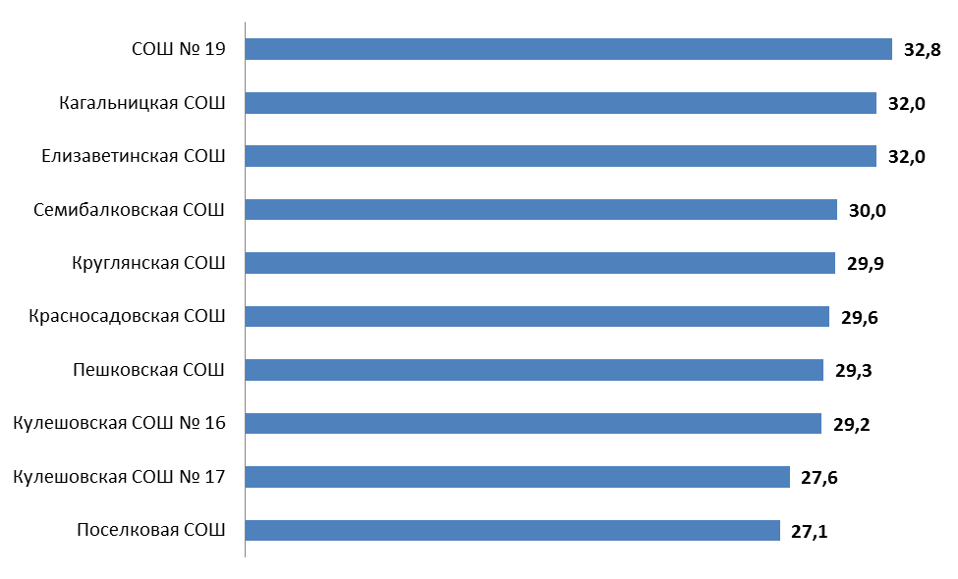

Рисунок 3.2 – Средние значения оценки параметров, характеризующих открытость и доступность информации о школах Азовского района Ростовской области, средние баллы

Из диаграммы следует, что все анализируемые школы показали хорошие результаты – значения показателей изменяются в пределах от 27,1 до 32,8 баллов (из 40 возможных).

**4. Показатели комфортности условий, в которых осуществляется образовательная деятельность**

Проведен мониторинг средних общеобразовательных школ Азовского района Ростовской области по показателям комфортности условий, в которых осуществляется образовательная деятельность. Для проведения ранжирования использованы показатели, представленные в Приложении 1 (показатели 2.1-2.7).

Следует учесть, что ранжирование средних общеобразовательных школ Азовского района Ростовской области по показателям комфортности условий основывалось на: а) отчетах о результатах самообследования; б) данных, представленных на сайтах образовательных организаций и другой информации, предоставленной организациями. [2] При отсутствии данных по тому или иному показателю выставлялось 0 баллов.

Результаты мониторинга организацией-оператором комфортности условий, в которых осуществляется образовательная деятельность средних общеобразовательных школ Азовского района Ростовской области представлены в таблице 4.1.

На рисунке 4.1 данные о средних общеобразовательных школах Азовского района Ростовской области представлены в графической форме.

В таблице 4.2 содержатся примечания по каждой анализируемой образовательной организации, описывающие недостатки и / или дефициты в комфортности условий осуществления образовательной деятельности.

Таблица 4.1 – Результаты мониторинга организацией-оператором средних общеобразовательных школ Азовского района Ростовской области по показателям, характеризующим комфортность условий, в которых осуществляется образовательная деятельность

| **№** | **Школа** | **Максимум 10 баллов** | | | | | | | **Всего, баллов** |
| --- | --- | --- | --- | --- | --- | --- | --- | --- | --- |
| **Материаль­но-техническое и информа­ционное обеспечение организации** | **Наличие необходимых условий для охраны и укрепления здоровья, организации питания обучающихся** | **Условия для индиви­дуальной работы с обучаю­щимися** | **Наличие допол­нительных образова­тельных программ** | **Наличие возможности развития творческих способностей и интересов обучаю­щихся** | **Наличие возможности оказания психолого-педагогической, медицинской и социальной помощи обучающимся** | **Наличие условий организации обучения и воспитания обучающих-ся с ОВЗ и инвалидов** |
| 1 | Кулешовская СОШ № 16 | 8 | 7 | 10 | 8 | 6 | 10 | 5 | **54** |
| 2 | Кулешовская СОШ № 17 | 7 | 6 | 10 | 10 | 10 | 8 | 8 | **59** |
| 3 | Кагальницкая СОШ | 7 | 7 | 7 | 6 | 5 | 10 | 10 | **52** |
| 4 | Пешковская СОШ | 9 | 8 | 10 | 10 | 9 | 10 | 10 | **66** |
| 5 | Круглянская СОШ | 6 | 6 | 7 | 4 | 6 | 8 | 4 | **41** |
| 6 | СОШ № 19 | 5 | 6 | 7 | 8 | 8 | 10 | 7 | **51** |
| 7 | Красносадовская СОШ | 7 | 3 | 7 | 5 | 5 | 6 | 5 | **38** |
| 8 | Елизаветинская СОШ | 5 | 2 | 8 | 6 | 4 | 3 | 4 | **32** |
| 9 | Семибалковская СОШ | 8 | 6 | 7 | 8 | 6 | 8 | 9 | **52** |
| 10 | Поселковая СОШ | 7 | 6 | 7 | 6 | 5 | 10 | 7 | **48** |

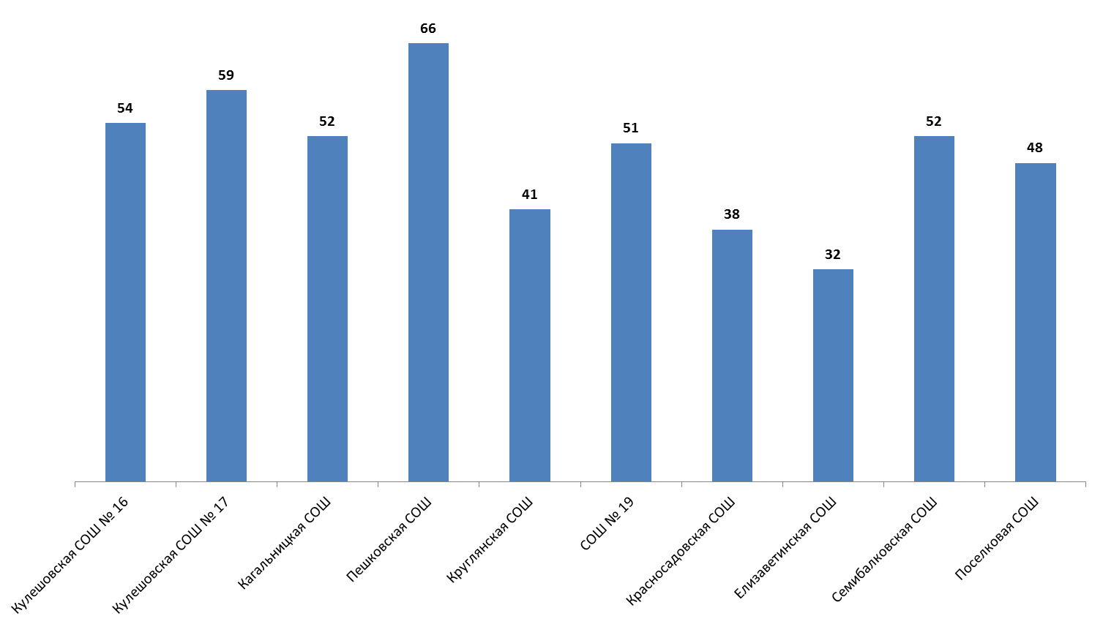

Рисунок 4.1 – Результаты мониторинга организацией-оператором средних общеобразовательных школ Азовского района Ростовской области по показателям, характеризующим комфортность условий, в которых осуществляется образовательная деятельность

Таблица 4.2 – Дефициты средних общеобразовательных школ Азовского района Ростовской области по показателям комфортности условий осуществления образовательной деятельности

| **№** | **Школа** | **Дефициты** |
| --- | --- | --- |
| 1 | Кулешовская СОШ № 16 | 1) Недостаточная обеспеченность учащихся компьютерами.  2) Недостаточная обеспеченность организации интерактивными досками и приставками.  3) Отсутствие в организации тренажерного зала.  4) Отсутствие в организации бассейна.  5) Отсутствие специализированных кабинетов по охране и укреплению здоровья (комнаты релаксации, психологической разгрузки и пр.).  6) Отсутствие дополнительных (авторских) образовательных программ.  7) Низкий удельный вес численности обучающихся в образовательной организации, принявших участие в спортивных олимпиадах, соревнованиях в общей численности учащихся, в том числе международных в отчетном году.  8) Не используются специальные технические средства обучения коллективного и индивидуального пользования для обучающихся с ОВЗ и инвалидов.  9) Отсутствует возможность предоставления обучающимся с ОВЗ специальных технических средств обучения индивидуального пользования в постоянное пользование.  10) Отсутствует возможность предоставления обучающимся с ОВЗ услуг ассистента (помощника), оказывающего обучающимся необходимую техническую помощь. |
| 2 | Кулешовская СОШ № 17 | 1) Недостаточная обеспеченность учащихся компьютерами.  2) Недостаточная обеспеченность организации мультимедийными проекторами.  3) Недостаточная обеспеченность организации интерактивными досками и приставками.  4) Отсутствие в организации тренажерного зала.  5) Отсутствие в организации бассейна.  6) Отсутствие в организации медицинского кабинета.  7) Отсутствие в организации комплекса реабилитационных и других медицинских мероприятий для обучающихся.  8) Отсутствует возможность предоставления обучающимся с ОВЗ специальных технических средств обучения индивидуального пользования в постоянное пользование. |
| 3 | Кагальницкая СОШ | 1) Недостаточная обеспеченность учащихся компьютерами.  2) Недостаточная обеспеченность педагогических работников компьютерами.  3) Отсутствие в организации современной библиотеки - медиатеки с наличием стационарных или переносных компьютеров с выходом в интернет.  4) Отсутствие в организации бассейна.  5) Отсутствие в организации медицинского кабинета.  6) Не используются дистанционные образовательные технологии.  7) Отсутствие в организации кружков (секций / программ) технической направленности.  8) Отсутствие дополнительных (авторских) образовательных программ.  9) Отсутствие в отчетном году победителей спортивных олимпиад (соревнований) различного уровня (региональный, всероссийский, международный). |
| 4 | Пешковская СОШ | 1) Отсутствие в организации электронных интерактивных лабораторий.  2) Отсутствие в организации тренажерного зала.  3) Отсутствие в организации бассейна. |
| 5 | Круглянская СОШ | 1) Недостаточная обеспеченность организации специализированными кабинетами (библиотеки, кабинеты технологий, оборудованные лабораторным оборудованием учебные кабинеты по химии и физике, и др.).  2) Отсутствие в организации электронных интерактивных лабораторий.  3) Недостаточная обеспеченность организации лабораторным и демонстрационным оборудованием.  4) Отсутствие в организации электронных учебников и учебных пособий (электронные образовательные ресурсы, доступ к информационным системам и информационно-телекоммуникационным сетям).  5) Отсутствие в организации тренажерного зала.  6) Отсутствие в организации бассейна.  7) Отсутствие в организации медицинского кабинета.  8) Не используются дистанционные образовательные технологии.  9) Отсутствие в организации кружков (секций / программ) социально-педагогической, технической, художественной направленности.  10) Отсутствие дополнительных (авторских) образовательных программ.  11) Отсутствие в организации комплекса реабилитационных и других медицинских мероприятий для обучающихся.  12) Не используются специальные учебники, учебные пособия и дидактические материалы для обучающихся с ОВЗ и инвалидов.  13) Не используются специальные технические средства обучения коллективного и индивидуального пользования для обучающихся с ОВЗ и инвалидов.  14) Отсутствует возможность предоставления обучающимся с ОВЗ специальных технических средств обучения индивидуального пользования в постоянное пользование.  15) Отсутствует возможность предоставления обучающимся с ОВЗ услуг ассистента (помощника), оказывающего обучающимся необходимую техническую помощь.  16) Отсутствует возможность проведения групповых и индивидуальных коррекционных занятий (наличие приема в специальные (коррекционные) группы по различным образовательным программам, мероприятия, обеспечивающие вовлечение детей с ограниченными возможностями здоровья и инвалидов в общественную жизнь образовательной организации (экскурсии, классные часы, концерты и т.д.). |
| 6 | СОШ № 19 | 1) Недостаточная обеспеченность учащихся компьютерами.  2) Недостаточная обеспеченность педагогических работников компьютерами.  3) Недостаточная обеспеченность организации мультимедийными проекторами.  4) Отсутствие в организации современной библиотеки - медиатеки с наличием стационарных или переносных компьютеров с выходом в интернет.  5) Недостаточная обеспеченность организации специализированными кабинетами (библиотеки, кабинеты технологий, оборудованные лабораторным оборудованием учебные кабинеты по химии и физике, и др.).  6) Отсутствие в организации бассейна.  7) Отсутствие в организации медицинского кабинета.  8) Отсутствие специализированных кабинетов по охране и укреплению здоровья (комнаты релаксации, психологической разгрузки и пр.).  9) Не используются дистанционные образовательные технологии.  10) Отсутствие дополнительных (авторских) образовательных программ.  11) Не используются специальные технические средства обучения коллективного и индивидуального пользования для обучающихся с ОВЗ и инвалидов.  12) Отсутствует возможность предоставления обучающимся с ОВЗ специальных технических средств обучения индивидуального пользования в постоянное пользование. |
| 7 | Красносадовская СОШ | 1) Недостаточная обеспеченность учащихся компьютерами.  2) Отсутствие в организации лабораторий и / или мастерских (объекты для проведения практических занятий).  3) Недостаточная обеспеченность организации специализированными кабинетами (библиотеки, кабинеты технологий, оборудованные лабораторным оборудованием учебные кабинеты по химии и физике, и др.).  4) Отсутствие в организации спортивного зала.  5) Отсутствие в организации тренажерного зала.  6) Отсутствие в организации бассейна.  7) Отсутствие в организации медицинского кабинета.  8) Отсутствие специализированных кабинетов по охране и укреплению здоровья (комнаты релаксации, психологической разгрузки и пр.).  9) Не используются дистанционные образовательные технологии.  10) Отсутствие в организации кружков (секций / программ) технической, туристско-краеведческой направленности.  11) Отсутствие дополнительных (авторских) образовательных программ.  12) Низкий удельный вес численности обучающихся в образовательной организации, принявших участие в спортивных олимпиадах, соревнованиях в общей численности учащихся, в том числе международных в отчетном году.  13) Отсутствие в отчетном году победителей спортивных олимпиад (соревнований) различного уровня (региональный, всероссийский, международный).  14) Отсутствие в организации коррекционно-развивающих и компенсирующих занятий с обучающимися, логопедической помощи обучающимся.  15) Отсутствие в организации комплекса реабилитационных и других медицинских мероприятий для обучающихся.  16) Не используются специальные учебники, учебные пособия и дидактические материалы для обучающихся с ОВЗ и инвалидов.  17) Не используются специальные технические средства обучения коллективного и индивидуального пользования для обучающихся с ОВЗ и инвалидов.  18) Отсутствует возможность предоставления обучающимся с ОВЗ специальных технических средств обучения индивидуального пользования в постоянное пользование.  19) Отсутствует возможность предоставления обучающимся с ОВЗ услуг ассистента (помощника), оказывающего обучающимся необходимую техническую помощь. |
| 8 | Елизаветинская СОШ | 1) Недостаточная обеспеченность организации интерактивными досками и приставками.  2) Отсутствие в организации лабораторий и / или мастерских (объекты для проведения практических занятий).  3) Отсутствие в организации современной библиотеки - медиатеки с наличием стационарных или переносных компьютеров с выходом в интернет.  4) Недостаточная обеспеченность организации специализированными кабинетами (библиотеки, кабинеты технологий, оборудованные лабораторным оборудованием учебные кабинеты по химии и физике, и др.).  5) Отсутствие в организации электронных интерактивных лабораторий.  6) Отсутствие в организации оборудованной спортивной площадки (стадиона).  7) Отсутствие в организации тренажерного зала.  8) Отсутствие в организации бассейна.  9) Отсутствие в организации медицинского кабинета.  10) Отсутствие специализированных кабинетов по охране и укреплению здоровья (комнаты релаксации, психологической разгрузки и пр.).  11) Отсутствие столовой на территории организации.  12) Отсутствие службы психологической помощи (возможность оказания психологической консультации).  13) Отсутствие в организации кружков (секций / программ) технической направленности.  14) Отсутствие дополнительных (авторских) образовательных программ.  15) Низкий удельный вес численности обучающихся в образовательной организации, принявших участие в спортивных олимпиадах, соревнованиях в общей численности учащихся, в том числе международных в отчетном году.  16) Отсутствие в отчетном году победителей спортивных олимпиад (соревнований) различного уровня (региональный, всероссийский, международный).  17) В отчетном году не проводились мероприятия по сдаче норм ГТО.  18) Отсутствие в организации психолого-педагогического консультирования обучающихся, их родителей (законных представителей), педагогических работников (наличие программы психологического сопровождения деятельности какой-либо категории обучающихся).  19) Отсутствие в организации коррекционно-развивающих и компенсирующих занятий с обучающимися, логопедической помощи обучающимся.  20) Отсутствие в организации комплекса реабилитационных и других медицинских мероприятий для обучающихся.  21) Не используются специальные учебники, учебные пособия и дидактические материалы для обучающихся с ОВЗ и инвалидов.  22) Не используются специальные технические средства обучения коллективного и индивидуального пользования для обучающихся с ОВЗ и инвалидов.  23) Отсутствует возможность предоставления обучающимся с ОВЗ специальных технических средств обучения индивидуального пользования в постоянное пользование.  24) Отсутствует возможность предоставления обучающимся с ОВЗ услуг ассистента (помощника), оказывающего обучающимся необходимую техническую помощь.  25) Отсутствует возможность проведения групповых и индивидуальных коррекционных занятий (наличие приема в специальные (коррекционные) группы по различным образовательным программам, мероприятия, обеспечивающие вовлечение детей с ограниченными возможностями здоровья и инвалидов в общественную жизнь образовательной организации (экскурсии, классные часы, концерты и т.д.). |
| 9 | Семибалковская СОШ | 1) Недостаточная обеспеченность организации мультимедийными проекторами.  2) Отсутствие в организации современной библиотеки - медиатеки с наличием стационарных или переносных компьютеров с выходом в интернет.  3) Отсутствие в организации тренажерного зала.  4) Отсутствие в организации бассейна.  5) Отсутствие в организации медицинского кабинета.  6) Не используются дистанционные образовательные технологии.  7) Отсутствие дополнительных (авторских) образовательных программ.  8) Отсутствие в отчетном году победителей спортивных олимпиад (соревнований) различного уровня (региональный, всероссийский, международный).  9) Отсутствие в организации комплекса реабилитационных и других медицинских мероприятий для обучающихся.  10) Отсутствует возможность предоставления обучающимся с ОВЗ услуг ассистента (помощника), оказывающего обучающимся необходимую техническую помощь. |
| 10 | Поселковая СОШ | 1) Недостаточная обеспеченность организации интерактивными досками и приставками.  2) Отсутствие в организации лабораторий и / или мастерских (объекты для проведения практических занятий).  3) Отсутствие в организации современной библиотеки - медиатеки с наличием стационарных или переносных компьютеров с выходом в интернет.  4) Отсутствие в организации тренажерного зала.  5) Отсутствие в организации бассейна.  6) Отсутствие в организации медицинского кабинета.  7) Не используются дистанционные образовательные технологии.  8) Отсутствие в организации кружков (секций / программ) социально-педагогической, туристско-краеведческой направленности.  9) Отсутствие дополнительных (авторских) образовательных программ.  10) Низкий удельный вес численности обучающихся в образовательной организации, принявших участие в спортивных олимпиадах, соревнованиях в общей численности учащихся, в том числе международных в отчетном году.  11) Отсутствие в отчетном году победителей спортивных олимпиад (соревнований) различного уровня (региональный, всероссийский, международный).  12) В отчетном году не проводились мероприятия по сдаче норм ГТО.  13) Отсутствует возможность предоставления обучающимся с ОВЗ специальных технических средств обучения индивидуального пользования в постоянное пользование.  14) Отсутствует возможность предоставления обучающимся с ОВЗ услуг ассистента (помощника), оказывающего обучающимся необходимую техническую помощь. |

Сформулируем выводы по данному разделу применительно к средним общеобразовательным школам Азовского района Ростовской области:

1) По подразделу «Материально-техническое и информационное обеспечение организации» наиболее часто встречаются следующие виды дефицитов:

а) Недостаточная обеспеченность учащихся компьютерами.

б) Отсутствие в организации современной библиотеки-медиатеки с наличием стационарных или переносных компьютеров с выходом в интернет.

2) По подразделу «Наличие необходимых условий для охраны и укрепления здоровья, организации питания обучающихся» наиболее часто встречаются следующие виды дефицитов:

а) Отсутствие в организации тренажерного зала.

б) Отсутствие в организации бассейна.

в) Отсутствие в организации медицинского кабинета.

3) По подразделу «Условия для индивидуальной работы с обучающимися» наиболее часто фиксируется то, что не используются дистанционные образовательные технологии.

4) По подразделу «Наличие дополнительных образовательных программ» наиболее часто фиксируется отсутствие дополнительных (авторских) образовательных программ.

5) По подразделу «Наличие возможности развития творческих способностей и интересов обучающихся, включая их участие в конкурсах и олимпиадах» наиболее часто фиксируется отсутствие в отчетном году победителей спортивных олимпиад (соревнований) различного уровня (региональный, всероссийский, международный).

6) По подразделу «Наличие возможности оказания обучающимся психолого-педагогической, медицинской и социальной помощи» наиболее часто отсутствие в организациях комплекса реабилитационных и других медицинских мероприятий для обучающихся.

7) По подразделу «Наличие условий организации обучения и воспитания обучающихся с ограниченными возможностями здоровья и инвалидов» наиболее часто встречаются следующие виды дефицитов:

а) Не используются специальные технические средства обучения коллективного и индивидуального пользования для обучающихся с ОВЗ и инвалидов.

б) Отсутствие возможности предоставления обучающимся с ОВЗ специальных технических средств обучения индивидуального пользования в постоянное пользование.

в) Отсутствие возможности предоставления обучающимся с ОВЗ услуг ассистента (помощника), оказывающего обучающимся необходимую техническую помощь.

Кроме того, в рамках этого раздела на основе изучения мнений родителей учеников анализируемых школ осуществлена средняя балльная оценка значений параметров удовлетворенности комфортностью условиями осуществления образовательной деятельности (Приложение 1, показатели 2.1-1.7).

Анализ результатов восприятия родителями учеников *комфортности условий осуществления образовательной деятельности* в анализируемых школах Азовского района Ростовской области показывает, что респонденты высоко оценивают изучаемые параметры (средние оценки параметров) (таблица 4.3):

- материально-техническое и информационное обеспечение организации (средние оценки параметра – от 8,1 до 9,9 баллов);

- наличие необходимых условий для охраны и укрепления здоровья, организации питания обучающихся (средние оценки параметра – от 7,9 до 9,7 баллов);

- условия для индивидуальной работы с обучающимися (средние оценки параметра – от 7,0 до 9,8 баллов);

- наличие дополнительных образовательных программ (средние оценки параметра – от 7,2 до 9,8 баллов);

- наличие возможности развития творческих способностей и интересов обучающихся (средние оценки параметра – от 8,3 до 9,8 баллов);

- наличие возможности оказания психолого-педагогической, медицинской и социальной помощи обучающимся (средние оценки параметра – от 6,8 до 9,5 баллов);

- наличие условий организации обучения и воспитания обучающихся с ограниченными возможностями здоровья и инвалидов (средние оценки параметра – от 6,5 до 9,9 баллов).

Таблица 4.3 – Средние значения оценки параметров, характеризующих удовлетворенность родителями учеников школ Азовского района Ростовской области комфортностью условиями осуществления образовательной деятельности  
(на основе социологического опроса), средние баллы

| **№** | **Школа** | **Максимум 10 баллов** | | | | | | | **Всего, баллов** |
| --- | --- | --- | --- | --- | --- | --- | --- | --- | --- |
| **Материаль­но-техническое и информа­ционное обеспечение организации** | **Наличие необходимых условий для охраны и укрепления здоровья, организации питания обучающихся** | **Условия для индиви­дуальной работы с обучаю­щимися** | **Наличие допол­нительных образова­тельных программ** | **Наличие возможности развития творческих способностей и интересов обучаю­щихся** | **Наличие возможности оказания психолого-педагогической, медицинской и социальной помощи обучающимся** | **Наличие условий организации обучения и воспитания обучающих-ся с ОВЗ и инвалидов** |
| 1 | Кулешовская СОШ № 16 | 8,5 | 8,9 | 8,2 | 9,0 | 9,4 | 9,2 | 6,5 | **59,7** |
| 2 | Кулешовская СОШ № 17 | 8,1 | 7,9 | 7,5 | 7,7 | 8,3 | 7,6 | 8,2 | **55,3** |
| 3 | Кагальницкая СОШ | 9,9 | 9,7 | 9,8 | 9,8 | 9,6 | 8,0 | 9,9 | **66,7** |
| 4 | Пешковская СОШ | 8,7 | 8,4 | 8,0 | 8,0 | 8,9 | 6,8 | 7,9 | **56,7** |
| 5 | Круглянская СОШ | 9,1 | 8,7 | 8,2 | 8,8 | 8,9 | 8,0 | 8,2 | **59,9** |
| 6 | СОШ № 19 | 8,8 | 8,3 | 7,0 | 7,2 | 8,8 | 7,2 | 7,5 | **54,8** |
| 7 | Красносадовская СОШ | 9,5 | 7,9 | 8,0 | 8,0 | 9,8 | 9,5 | 7,6 | **60,3** |
| 8 | Елизаветинская СОШ | 9,8 | 9,7 | 9,7 | 9,8 | 9,8 | 7,5 | 9,7 | **66,0** |
| 9 | Семибалковская СОШ | 9,1 | 9,5 | 9,6 | 9,1 | 9,7 | 8,7 | 9,8 | **65,5** |
| 10 | Поселковая СОШ | 8,6 | 8,3 | 7,5 | 7,5 | 9,4 | 7,2 | 8,8 | **57,3** |

На основе данных мониторинга организацией-оператором комфортности условий осуществления образовательной деятельности в образовательных организациях (таблица 4.1) и результатов социологического опроса родителей учеников школ (таблица 4.3) рассчитаны усредненные значения оценки параметров, характеризующих комфортность условий, в которых осуществляется образовательная деятельность в анализируемых школах Азовского района Ростовской области (таблица 4.4).

Таблица 4.4 – Средние значения оценки параметров, характеризующих комфортность условий осуществления образовательной деятельности в школах Азовского района Ростовской области, средние баллы

| **№** | **Школа** | **Максимум 10 баллов** | | | | | | | **Всего, баллов** |
| --- | --- | --- | --- | --- | --- | --- | --- | --- | --- |
| **Материаль­но-техническое и информа­ционное обеспечение организации** | **Наличие необходимых условий для охраны и укрепления здоровья, организации питания обучающихся** | **Условия для индиви­дуальной работы с обучаю­щимися** | **Наличие допол­нительных образова­тельных программ** | **Наличие возможности развития творческих способностей и интересов обучаю­щихся** | **Наличие возможности оказания психолого-педагогической, медицинской и социальной помощи обучающимся** | **Наличие условий организации обучения и воспитания обучающих-ся с ОВЗ и инвалидов** |
| 1 | Кулешовская СОШ № 16 | 8,3 | 8,0 | 9,1 | 8,5 | 7,7 | 9,6 | 5,8 | **57,0** |
| 2 | Кулешовская СОШ № 17 | 7,6 | 7,0 | 8,8 | 8,9 | 9,2 | 7,8 | 8,1 | **57,4** |
| 3 | Кагальницкая СОШ | 8,5 | 8,4 | 8,4 | 7,9 | 7,3 | 9,0 | 10,0 | **59,5** |
| 4 | Пешковская СОШ | 8,9 | 8,2 | 9,0 | 9,0 | 9,0 | 8,4 | 9,0 | **61,5** |
| 5 | Круглянская СОШ | 7,6 | 7,4 | 7,6 | 6,4 | 7,5 | 8,0 | 6,1 | **50,6** |
| 6 | СОШ № 19 | 6,9 | 7,2 | 7,0 | 7,6 | 8,4 | 8,6 | 7,3 | **53,0** |
| 7 | Красносадовская СОШ | 8,3 | 5,5 | 7,5 | 6,5 | 7,4 | 7,8 | 6,3 | **49,3** |
| 8 | Елизаветинская СОШ | 7,4 | 5,9 | 8,9 | 7,9 | 6,9 | 5,3 | 6,9 | **49,2** |
| 9 | Семибалковская СОШ | 8,6 | 7,8 | 8,3 | 8,6 | 7,9 | 8,4 | 9,4 | **59,0** |
| 10 | Поселковая СОШ | 7,8 | 7,2 | 7,3 | 6,8 | 7,2 | 8,6 | 7,9 | **52,8** |

На рисунке 4.2 данные о средних значениях оценки параметров, характеризующих комфортность условий осуществления образовательной деятельности в анализируемых школах Азовского района Ростовской области, представлены в графической форме.

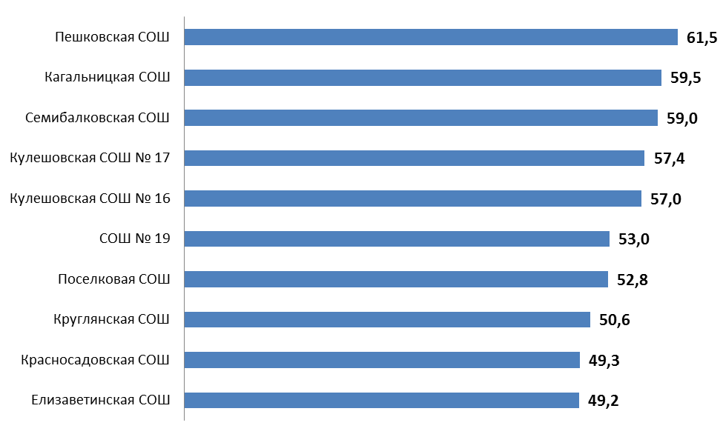

Рисунок 4.2 – Средние значения оценки параметров, характеризующих комфортность условий осуществления образовательной деятельности в школах Азовского района Ростовской области, средние баллы

Из диаграммы следует, что 5 школ (Пешковская СОШ, Кагальницкая СОШ, Семибалковская СОШ, Кулешовская СОШ № 17, Кулешовская СОШ № 16) показали отличные результаты (61,5; 59,5; 59,0; 57,4; 57,0 баллов соответственно из 70 возможных).

Еще 5 школ (СОШ № 19, Поселковая СОШ, Круглянская СОШ, Красносадовская СОШ, Елизаветинская СОШ) показали хорошие результаты (53,0; 52,8; 50,6; 49,3; 49,2 баллов соответственно из 70 возможных).

**5. Показатели доброжелательности, вежливости, профессиональной компетентности работников образовательных организаций**

Социологический компонент независимой оценки качества образовательных услуг, который реализовывался в исследовании через опрос родителей школьников, был направлен на изучение следующих позиций:

* доброжелательности и вежливости работников;
* профессиональной компетентности работников.

Результаты социологического опроса показывают, что подавляющее большинство опрошенных родителей исследуемых школ Азовского района удовлетворены (по сумме вариантов ответов «удовлетворительно», «в целом хорошо» и «полностью устраивает») *доброжелательностью и вежливостью работников* образовательных организаций (таблица 5.1).

Наибольшая степень удовлетворенности доброжелательностью и вежливостью работников школ фиксируется в Елизаветинская СОШ (100% респондентов выбрали вариант ответа «полностью устраивает»), а наименьшая – в Кулешовской СОШ № 17 (63% опрошенных полностью удовлетворены данным параметром) (рисунок 5.1).

Таблица 5.1 – Удовлетворенность потребителей доброжелательностью и вежливостью работников общеобразовательных школ Азовского района Ростовской области (процент респондентов, которые выбрали вариант ответа, соотносящийся со значением балла равным или большим 5), %

|  |  |  |  |  |  |  |
| --- | --- | --- | --- | --- | --- | --- |
| **№ п/п** | **ОО** | **неудовлетворительно, не устраивает** | **удовлетворительно** | **в целом хорошо, но есть недостатки** | **полностью устраивает** | **Суммарная доля удовлетворенных потребителей** |
| 1 | Кулешовская СОШ № 16 | - | 0,8 | 25,8 | 73,4 | 100,0 |
| 2 | Кулешовская СОШ № 17 | - | 3,3 | 33,7 | 63,0 | 100,0 |
| 3 | Кагальницкая СОШ | - | - | 9,5 | 90,5 | 100,0 |
| 4 | Пешковская СОШ | - | 5,6 | 26,8 | 67,6 | 100,0 |
| 5 | Круглянская СОШ | - | 4,5 | 17,0 | 78,4 | 100,0 |
| 6 | СОШ № 19 | - | 5,4 | 12,5 | 82,1 | 100,0 |
| 7 | Красносадовская СОШ | - | - | 9,5 | 90,5 | 100,0 |
| 8 | Елизаветинская СОШ | - | - | - | 100,0 | 100,0 |
| 9 | Семибалковская СОШ | - | 2,2 | 2,2 | 95,7 | 100,0 |
| 10 | Поселковая СОШ | - | - | 34,3 | 65,7 | 100,0 |

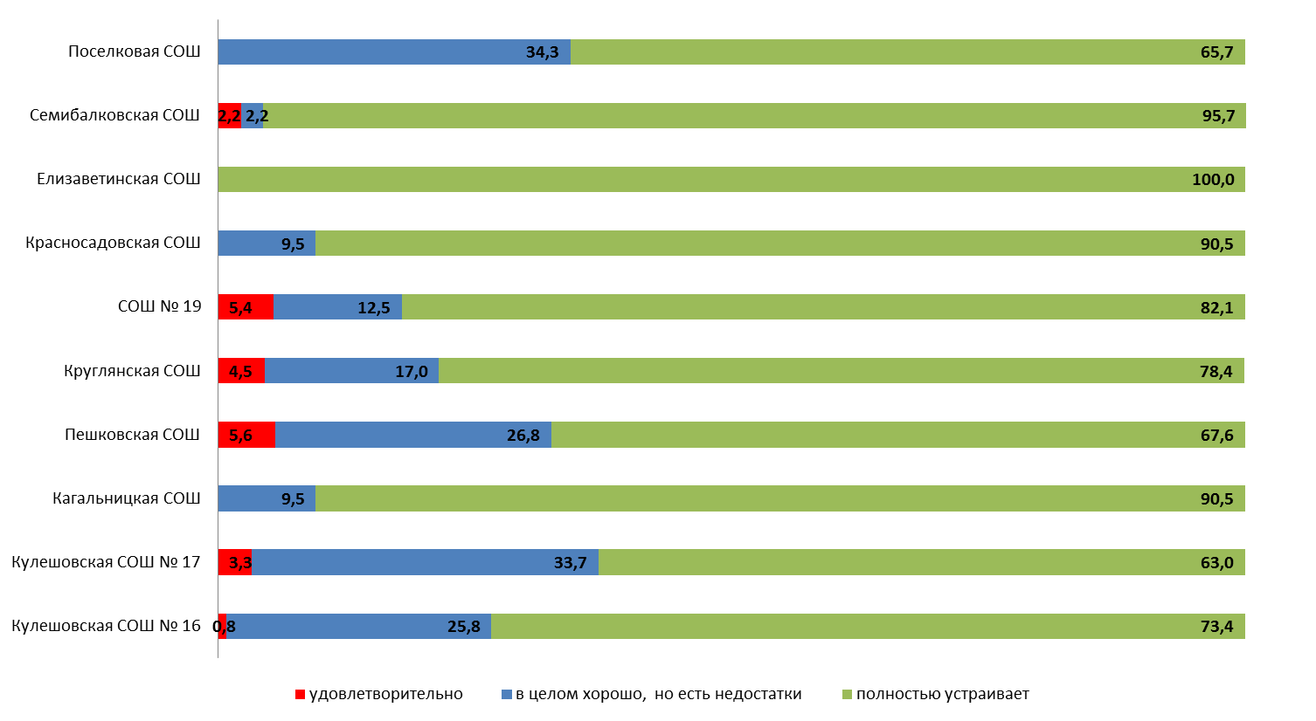

Рисунок 5.1 – Удовлетворенность потребителей доброжелательностью и вежливостью работников общеобразовательных школ Азовского района Ростовской области (%)

Расчет средних баллов[3], характеризующих удовлетворенность родителей учеников школ Азовского района Ростовской области доброжелательностью и вежливостью работников общеобразовательных школ показывает, что разброс средних значений не большой - от 9 до 10 баллов (рис. 5.2.).

Рисунок 5.2 – Средние значения оценки параметров, характеризующих удовлетворенность потребителей доброжелательностью и вежливостью работников общеобразовательных школ Азовского района Ростовской области, средние баллы

Социологические замеры фиксируют, что основное большинство опрошенных родителей исследуемых школ Азовского района также удовлетворены (по сумме вариантов ответов «удовлетворительно», «в целом хорошо» и «полностью устраивает») *профессиональной компетентностью работников* образовательных организаций (таблица 5.2).

Наибольшая степень удовлетворенности доброжелательностью и вежливостью работников школ фиксируется в Красносадовской СОШ, Елизаветинской СОШ и Семибалковской СОШ (100% респондентов выбрали вариант ответа «полностью устраивает»), а наименьшая – в Пешковской СОШ (59,2% опрошенных полностью удовлетворены данным параметром) (рисунок 5.3).

Расчет средних баллов, характеризующих удовлетворенность родителей учеников школ Азовского района Ростовской области, профессиональной компетентностью работников общеобразовательных школ показывает, что разброс средних значений небольшой – от 8,6 до 10 баллов (рисунок 5.4).

Таблица 5.2 – Удовлетворенность потребителей профессиональной компетентностью работников общеобразовательных школ Азовского района Ростовской области (процент респондентов, которые выбрали вариант ответа, соотносящийся со значением балла равным или большим 5), %

|  |  |  |  |  |  |  |
| --- | --- | --- | --- | --- | --- | --- |
| **№ п/п** | **ОО** | **неудовлетворительно, не устраивает** | **удовлетворительно** | **в целом хорошо, но есть недостатки** | **полностью устраивает** | **Суммарная доля удовлетворенных потребителей** |
| 1 | Кулешовская СОШ № 16 | - | 1,6 | 28,7 | 69,7 | 100,0 |
| 2 | Кулешовская СОШ № 17 | - | 1,1 | 37,0 | 62,0 | 100,0 |
| 3 | Кагальницкая СОШ | - | - | 1,5 | 98,5 | 100,0 |
| 4 | Пешковская СОШ | 2,8 | 7,0 | 31,0 | 59,2 | 97,2 |
| 5 | Круглянская СОШ | - | 9,3 | 11,6 | 79,1 | 100,0 |
| 6 | СОШ № 19 | - | 9,8 | 5,9 | 84,3 | 100,0 |
| 7 | Красносадовская СОШ | - | - | - | 100,0 | 100,0 |
| 8 | Елизаветинская СОШ | - | - | - | 100,0 | 100,0 |
| 9 | Семибалковская СОШ | - | - | - | 100,0 | 100,0 |
| 10 | Поселковая СОШ | - | - | 25,7 | 74,3 | 100,0 |

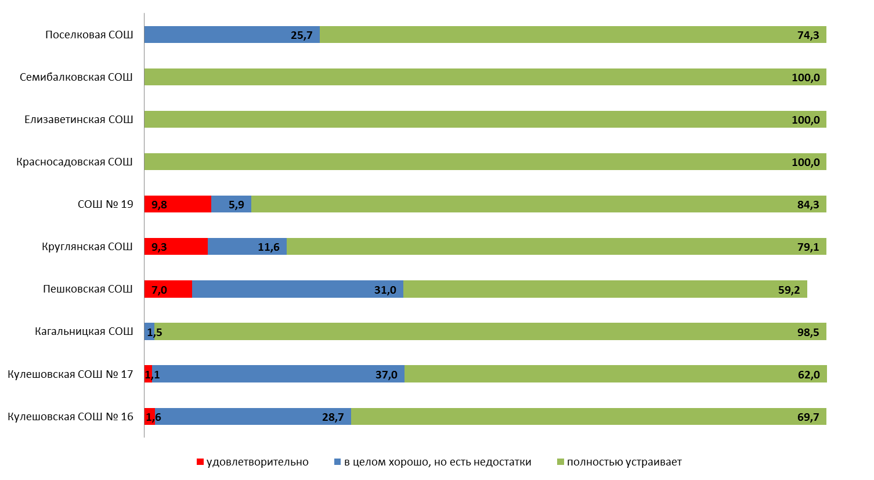

Рисунок 5.3 – Удовлетворенность потребителей профессиональной компетентностью работников общеобразовательных школ Азовского района Ростовской области (%)

Рисунок 5.4 – Средние значения оценки параметров, характеризующих удовлетворенность потребителей профессиональной компетентностью работников общеобразовательных школ Азовского района Ростовской области, средние баллы

Таким образом, по данным социологического опроса, родители учеников рассматриваемых образовательных организаций достаточно высоко оценивают коммуникативные и профессиональные компетенции работников в анализируемых общеобразовательных школах Азовского района Ростовской области.

**6. Показатели удовлетворенности условиями осуществления образовательной деятельности образовательными организациями**

Инструментарий социологического опроса родителей школьников содержал в себе блок вопросов, посвященных оценке материально-технического обеспечения организации и качества предоставляемых образовательных услуг.

Результаты социологического опроса показывают, что подавляющее от большинство опрошенных родителей исследуемых школ Азовского района удовлетворены (по сумме вариантов ответов «удовлетворительно», «в целом хорошо» и «полностью устраивает») *материально-техническим обеспечением* общеобразовательных организаций (таблица 6.1).

Наибольшая степень удовлетворенности материально-техническим обеспечением школ фиксируется в Кагальницкой СОШ (93,3% респондентов выбрали вариант ответа «полностью устраивает»), а наименьшая – в Красносадовской СОШ (35,7% опрошенных полностью удовлетворены данным параметром) (рисунок 6.1).

Таблица 6.1 – Удовлетворенность потребителей материально-техническим обеспечением общеобразовательных школ Азовского района Ростовской области (процент респондентов, которые выбрали вариант ответа, соотносящийся со значением балла равным или большим 5), %

|  |  |  |  |  |  |  |
| --- | --- | --- | --- | --- | --- | --- |
| **№ п/п** | **ОО** | **неудовлетворительно, не устраивает** | **удовлетворительно** | **в целом хорошо, но есть недостатки** | **полностью устраивает** | **Суммарная доля удовлетворенных потребителей** |
| 1 | Кулешовская СОШ № 16 | - | 5,6 | 40,0 | 54,4 | 100,0 |
| 2 | Кулешовская СОШ № 17 | - | 2,2 | 46,7 | 51,1 | 100,0 |
| 3 | Кагальницкая СОШ | - | - | 6,7 | 93,3 | 100,0 |
| 4 | Пешковская СОШ | 2,8 | 12,5 | 25,0 | 59,7 | 97,2 |
| 5 | Круглянская СОШ | 1,2 | 14,0 | 19,8 | 65,1 | 98,9 |
| 6 | СОШ № 19 | 7,1 | 5,4 | 30,4 | 57,1 | 92,9 |
| 7 | Красносадовская СОШ | - | 33,3 | 31,0 | 35,7 | 100,0 |
| 8 | Елизаветинская СОШ | - | - | 19,0 | 81,0 | 100,0 |
| 9 | Семибалковская СОШ | - | - | 25,5 | 74,5 | 100,0 |
| 10 | Поселковая СОШ | - | - | 45,7 | 54,3 | 100,0 |

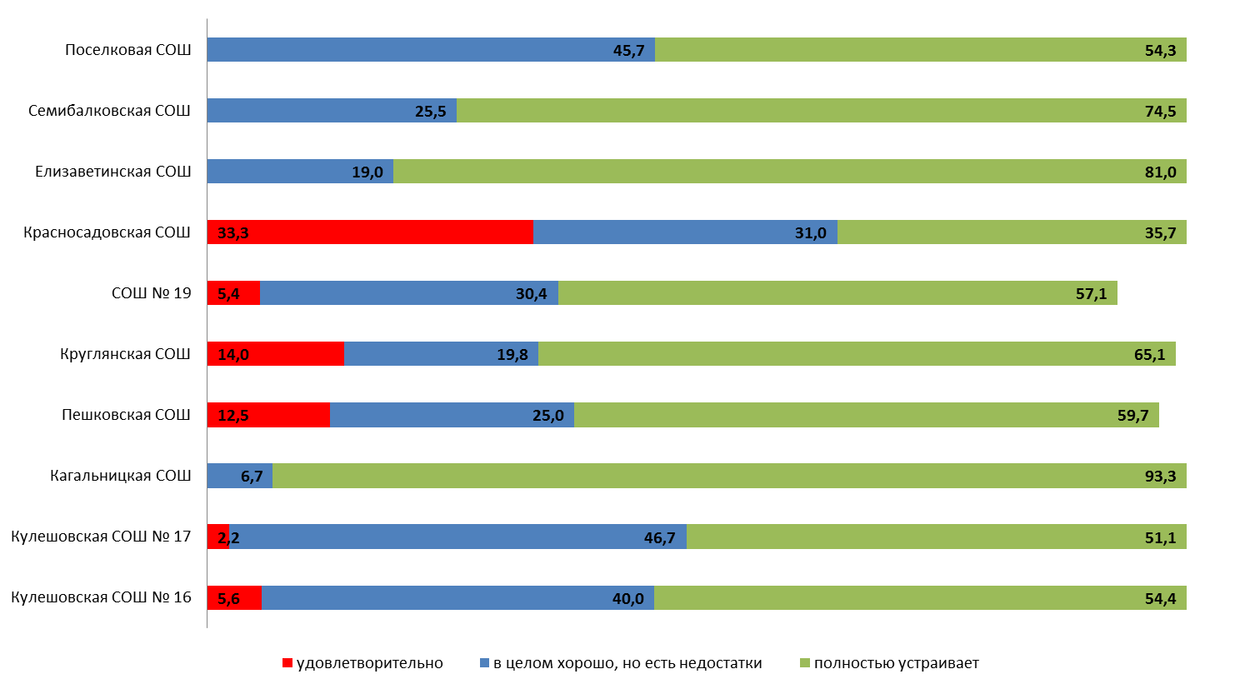

Рисунок 6.1– Удовлетворенность потребителей материально-техническим обеспечением общеобразовательных школ Азовского района Ростовской области (%)

Расчет средних баллов, характеризующих удовлетворенность родителей учеников школ Азовского района Ростовской области, материально-техническим обеспечением общеобразовательных школ показывает, что разброс средних значений небольшой – от 7,6 до 9,8 баллов (рис. 6.2).

Таблица 6.2 – Средние значения оценки параметров, характеризующих удовлетворенность потребителей материально-техническим обеспечением общеобразовательных школ Азовского района Ростовской области, средние баллы

Социологические замеры фиксируют, что основное большинство опрошенных родителей исследуемых школ Азовского района также удовлетворены (по сумме вариантов ответов «удовлетворительно», «в целом хорошо» и «полностью устраивает») *качеством предоставляемых образовательных услуг* в исследуемых организациях (таблица 6.2).

Наибольшая степень удовлетворенности качеством образования фиксируется в Семибалковской СОШ и Елизаветинской СОШ (100,0% респондентов выбрали вариант ответа «полностью устраивает»), а наименьшая – в Кулешовской СОШ № 17 (54,4% опрошенных полностью удовлетворены данным параметром) (рисунок 6.3).

Расчет средних баллов, характеризующих удовлетворенность родителей учеников школ Азовского района Ростовской области, качеством предоставляемых образовательных услуг,показывает, что разброс средних значений небольшой – от 8,4 до 10 баллов (рисунок 6.4).

Таблица 6.2 – Удовлетворенность потребителей качеством предоставляемых образовательных услуг в общеобразовательных школах Азовского района Ростовской области (процент респондентов, которые выбрали вариант ответа, соотносящийся со значением балла равным или большим 5), %

|  |  |  |  |  |  |  |
| --- | --- | --- | --- | --- | --- | --- |
| **№ п/п** | **ОО** | **неудовлетворительно, не устраивает** | **удовлетворительно** | **в целом хорошо, но есть недостатки** | **полностью устраивает** | **Суммарная доля удовлетворенных потребителей** |
| 1 | Кулешовская СОШ № 16 | - | 2,4 | 17,9 | 79,7 | 100,0 |
| 2 | Кулешовская СОШ № 17 | - | 1,1 | 44,4 | 54,4 | 99,9 |
| 3 | Кагальницкая СОШ | - | - | 8,2 | 91,8 | 100,0 |
| 4 | Пешковская СОШ | - | 8,5 | 36,6 | 54,9 | 100,0 |
| 5 | Круглянская СОШ | - | 7,1 | 23,5 | 69,4 | 100,0 |
| 6 | СОШ № 19 | - | 7,7 | 19,2 | 73,1 | 100,0 |
| 7 | Красносадовская СОШ | - | 28,6 | 7,1 | 64,3 | 100,0 |
| 8 | Елизаветинская СОШ | - | - | - | 100,0 | 100,0 |
| 9 | Семибалковская СОШ | - | - | - | 100,0 | 100,0 |
| 10 | Поселковая СОШ | - | 5,7 | 31,4 | 62,9 | 100,0 |

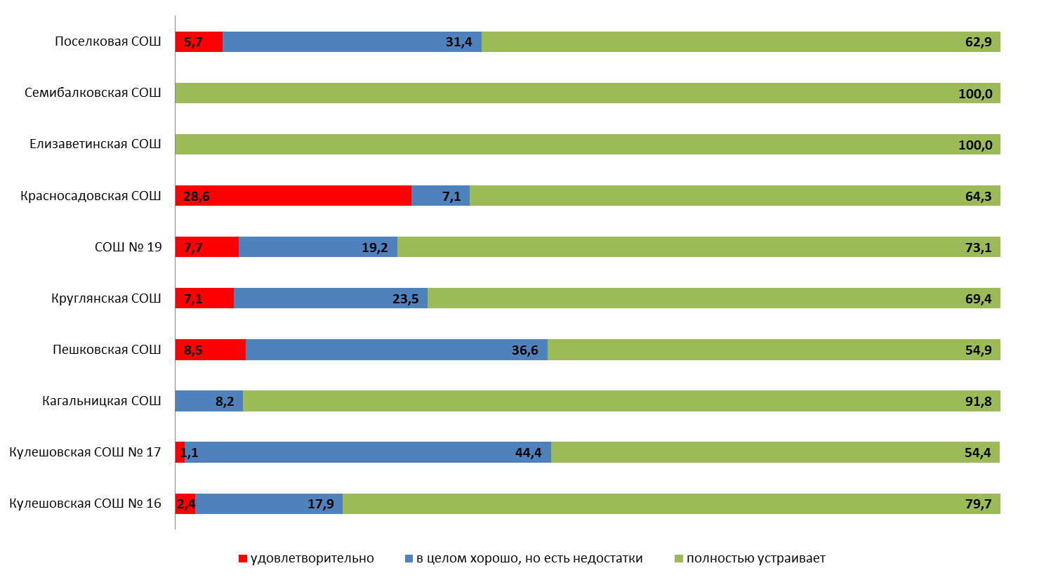

Рисунок 6.3 – Удовлетворенность потребителей качеством предоставляемых образовательных услуг в общеобразовательных школах Азовского района Ростовской области (%)

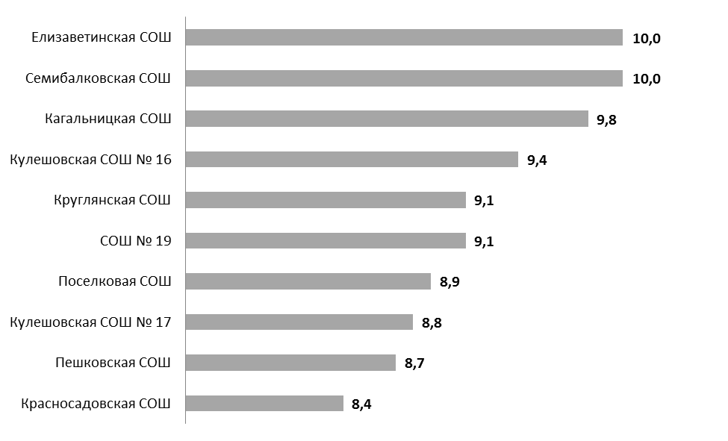

Рисунок 6.4 – Средние значения оценки параметров, характеризующих удовлетворенность потребителей качеством предоставляемых образовательных услугшколами Азовского района Ростовской области, средние баллы

Эмпирические замеры фиксируют высокие *показатели готовности родителей рекомендовать* анализируемые общеобразовательные школы Азовского района Ростовской области своим родственникам и знакомым (по сумме значений категорий «скорее готов» и «готов») (таблица 6.3).

От 88,8% до 100,0% опрошенных родителей учеников общеобразовательных школ Азовского района Ростовской области выражают готовность рекомендовать эти организации для обучения своим родственникам и знакомым (рисунок 6.5).

Таблица 6.3 – Распределение ответов групп респондентов на вопрос  
«Готовы ли Вы рекомендовать обучение в данной образовательной организации Вашим родственникам и знакомым?», %

|  |  |  |  |  |  |
| --- | --- | --- | --- | --- | --- |
| **№ п/п** | **ОО** | **не готов** | **скорее не готов** | **скорее готов** | **готов** |
| 1 | Кулешовская СОШ № 16 | 0,8 | 0 | 16,5 | 82,6 |
| 2 | Кулешовская СОШ № 17 | 0 | 0 | 42,5 | 57,5 |
| 3 | Кагальницкая СОШ | 0 | 0 | 13,8 | 86,2 |
| 4 | Пешковская СОШ | 1,4 | 9,9 | 29,6 | 59,2 |
| 5 | Круглянская СОШ | 4,8 | 6,0 | 18,1 | 71,1 |
| 6 | СОШ № 19 | 3,7 | 1,9 | 44,4 | 50,0 |
| 7 | Красносадовская СОШ | 0 | 0 | 9,5 | 90,5 |
| 8 | Елизаветинская СОШ | 0 | 0 | 0 | 100,0 |
| 9 | Семибалковская СОШ | 0 | 0 | 17,0 | 83,0 |
| 10 | Поселковая СОШ | 0 | 0 | 34,3 | 65,7 |

Рисунок 6.5 – Доля респондентов, которые готовы рекомендовать общеобразовательные школы Азовского района Ростовской области родственникам и знакомым (по сумме значений категорий «скорее готов» и «готов»), %

Таким образом, по данным социологического опроса, родители учеников рассматриваемых образовательных организаций достаточно высоко оценивают материально-технические условия обучения, качество образовательных услуг и готовы рекомендовать обучение детей в анализируемых общеобразовательных школах Азовского района Ростовской области родственникам и знакомым.

**7. ЗАКЛЮЧЕНИЕ**

(показатели независимой оценки качества образования для размещения на <http://bus.gov.ru>)

| **№** | **Показатели** | **Кулешовская СОШ № 16** | **Кулешовская СОШ № 17** | **Кагальницкая СОШ** | **Пешковская СОШ** | **Круглянская СОШ** | **СОШ № 19** | **Красносадовская СОШ** | **Елизаветинская СОШ** | **Семибалковская СОШ** | **Поселковая СОШ** |
| --- | --- | --- | --- | --- | --- | --- | --- | --- | --- | --- | --- |
| 1 | Показатели, характеризующие общий критерий оценки качества условий осуществления образовательной деятельности организациями, осуществляющими образовательную деятельность, касающийся открытости и доступности информации об организациях, баллы | | | | | | | | | | |
| 1.1 | Полнота и актуальность информации об организации, осуществляющей образовательную деятельность (далее – организация), и ее деятельности, размещенной на официальном сайте организации в информационно-телекоммуникационной сети «Интернет» | 8,4 | 8,8 | 9,6 | 8,6 | 8,9 | 9,5 | 9,2 | 9,3 | 8,8 | 7,4 |
| 1.2 | Наличие на официальном сайте организации в сети Интернет сведений о педагогических работниках организации | 9,5 | 8,1 | 10,0 | 9,4 | 9,4 | 9,7 | 9,7 | 10,0 | 8,6 | 9,3 |
| 1.3 | Доступность взаимодействия с получателями образовательных услуг по телефону, по электронной почте, с помощью электронных сервисов, предоставляемых на официальном сайте организации в сети Интернет, в том числе наличие возможности внесения предложений, направленных на улучшение работы организации | 7,2 | 6,8 | 7,7 | 7,2 | 7,4 | 6,9 | 6,9 | 7,8 | 7,8 | 6,7 |
| 1.4 | Доступность сведений о ходе рассмотрения обращений граждан, поступивших в организацию от получателей образовательных услуг (по телефону, по электронной почте, с помощью электронных сервисов, доступных на официальном сайте организации) | 4,1 | 3,9 | 4,7 | 4,1 | 4,2 | 6,7 | 3,8 | 4,9 | 4,8 | 3,7 |
|  | **Итого по разделу 1** | **29,2** | **27,6** | **32,0** | **29,3** | **29,9** | **32,8** | **29,6** | **32,0** | **30,0** | **27,1** |
| 2 | Показатели, характеризующие общий критерий оценки качества условий осуществления образовательной деятельности организациями, осуществляющими образовательную деятельность, касающийся комфортности условий, в которых осуществляется образовательная деятельность, баллы | | | | | | | | | | |
| 2.1 | Материально-техническое и информационное обеспечение организации | 8,3 | 7,6 | 8,5 | 8,9 | 7,6 | 6,9 | 8,3 | 7,4 | 8,6 | 7,8 |
| 2.2 | Наличие необходимых условий для охраны и укрепления здоровья, организации питания обучающихся | 8,0 | 7,0 | 8,4 | 8,2 | 7,4 | 7,2 | 5,5 | 5,9 | 7,8 | 7,2 |
| 2.3 | Условия для индивидуальной работы с обучающимися | 9,1 | 8,8 | 8,4 | 9,0 | 7,6 | 7,0 | 7,5 | 8,9 | 8,3 | 7,3 |
| 2.4 | Наличие дополнительных образовательных программ | 8,5 | 8,9 | 7,9 | 9,0 | 6,4 | 7,6 | 6,5 | 7,9 | 8,6 | 6,8 |
| 2.5 | Наличие возможности развития творческих способностей и интересов обучающихся, включая их участие в конкурсах и олимпиадах | 7,7 | 9,2 | 7,3 | 9,0 | 7,5 | 8,4 | 7,4 | 6,9 | 7,9 | 7,2 |
| 2.6 | Наличие возможности оказания психолого-педагогической, медицинской и социальной помощи обучающимся | 9,6 | 7,8 | 9,0 | 8,4 | 8,0 | 8,6 | 7,8 | 5,3 | 8,4 | 8,6 |
| 2.7 | Наличие условий организации обучения и воспитания обучающихся с ограниченными возможностями здоровья и инвалидов (условия для беспрепятственного доступа инвалидов) | 5,8 | 8,1 | 10,0 | 9,0 | 6,1 | 7,3 | 6,3 | 6,9 | 9,4 | 7,9 |
|  | **Итого по разделу 2** | **57,0** | **57,4** | **59,5** | **61,5** | **50,6** | **53,0** | **49,3** | **49,2** | **59,0** | **52,8** |
| 3 | Показатели, характеризующие общий критерий оценки качества условий осуществления образовательной деятельности организациями, осуществляющими образовательную деятельность, касающийся доброжелательности, вежливости, компетентности работников, баллы | | | | | | | | | | |
| 3.1 | Доля получателей образовательных услуг, положительно оценивающих доброжелательность и вежливость работников организации от общего числа опрошенных получателей образовательных услуг | 10,0 | 10,0 | 10,0 | 10,0 | 10,0 | 10,0 | 10,0 | 10,0 | 10,0 | 10,0 |
| 3.2 | Доля получателей образовательных услуг, удовлетворенных компетентностью работников организации, от общего числа опрошенных получателей образовательных услуг | 10,0 | 10,0 | 10,0 | 9,7 | 10,0 | 10,0 | 10,0 | 10,0 | 10,0 | 10,0 |
|  | **Итого по разделу 3** | **20,0** | **20,0** | **20,0** | **19,7** | **20,0** | **20,0** | **20,0** | **20,0** | **20,0** | **20,0** |
| 4 | Показатели, характеризующие общий критерий оценки качества условий осуществления образовательной деятельности организациями, осуществляющими образовательную деятельность, касающиеся удовлетворенности условиями осуществления образовательной деятельности, баллы | | | | | | | | | | |
| 4.1 | Доля получателей образовательных услуг, удовлетворенных материально-техническим обеспечением организации, от общего числа опрошенных получателей образовательных услуг | 10,0 | 10,0 | 10,0 | 9,7 | 9,9 | 9,3 | 10,0 | 10,0 | 10,0 | 10,0 |
| 4.2 | Доля получателей образовательных услуг, удовлетворенных качеством предоставляемых образовательных услуг, от общего числа опрошенных | 10,0 | 10,0 | 10,0 | 10,0 | 10,0 | 10,0 | 10,0 | 10,0 | 10,0 | 10,0 |
| 4.3 | Доля получателей образовательных услуг, которые готовы рекомендовать организацию родственникам и знакомым, от общего числа опрошенных | 9,9 | 10,0 | 10,0 | 8,9 | 8,9 | 9,4 | 10,0 | 10,0 | 10,0 | 10,0 |
|  | **Итого по разделу 4** | **29,9** | **30,0** | **30,0** | **28,6** | **28,8** | **28,7** | **30,0** | **30,0** | **30,0** | **30,0** |
|  | **Итого по разделам 1-4 (интегральный показатель)** | ***136,1*** | ***135,0*** | ***141,5*** | ***139,1*** | ***129,3*** | ***134,5*** | ***128,9*** | ***131,2*** | ***139,0*** | ***129,9*** |

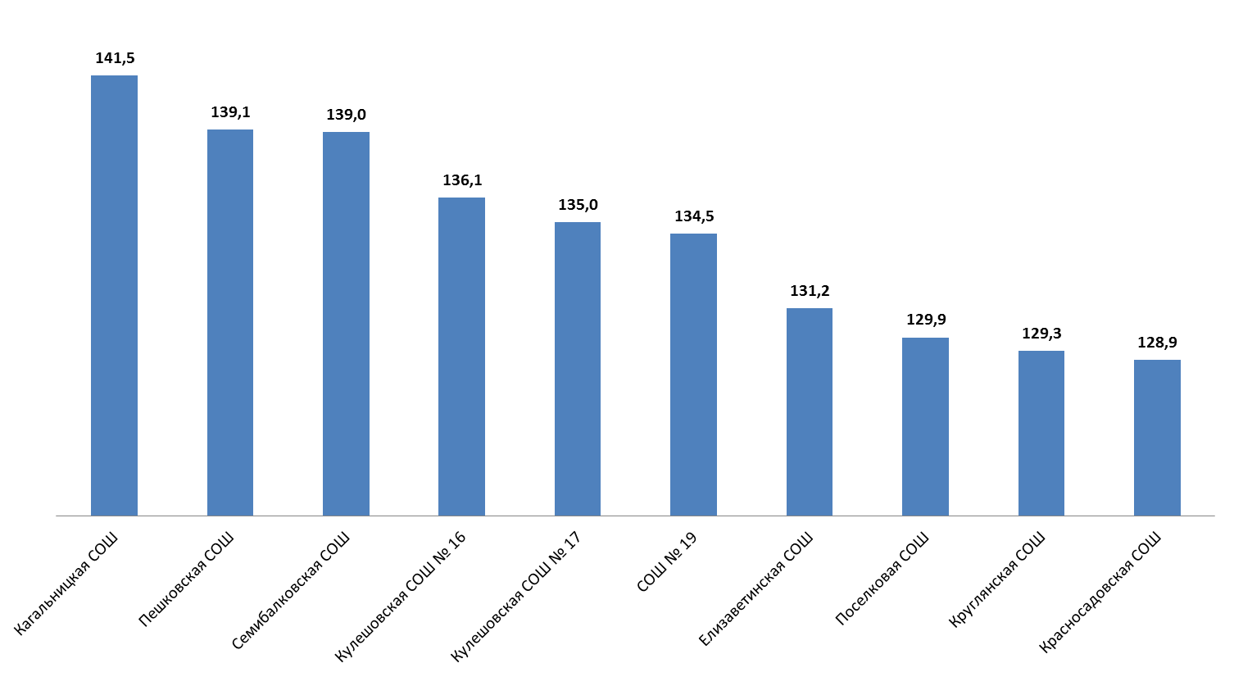

Рисунок 7.1 – Ранжирование общеобразовательных школ Азовского района Ростовской области по интегральному показателю (максимум 160 баллов)

**ПРИЛОЖЕНИЯ**

**Приложение 1** – Показатели, характеризующие общие критерии оценки качества условий осуществления образовательной деятельности (для общеобразовательных школ)

| **№ в блоке** | **Показатель / параметр** | **Значение показателя определяется:** | |
| --- | --- | --- | --- |
| **по данным организации - оператора** | **по данным опроса получателей образовательных услуг** |
| **A** | **Показатели, характеризующие общий критерий оценки качества условий осуществления образовательной деятельности организациями, осуществляющими образовательную деятельность, касающийся открытости и доступности информации об организациях** | | |
| 1.1 | Полнота и актуальность информации об организации, осуществляющей образовательную деятельность (далее – организация), и ее деятельности, размещенной на официальном сайте организации в информационно-телекоммуникационной сети «Интернет» | Мониторинг сайта организации, непосредственное определение % наличия требуемой актуальной информации.  Баллы (от 0 до 10) выставляются по правилам, изложенным в Приложении 2. | Баллы определяются по данным опроса потребителей образовательных услуг по шкале:  - неудовлетворительно, не устраивает – 0 баллов;  - плохо, не соответствует минимальным требованиям – 2,5 баллов;  - удовлетворительно, но со значительными недостатками – 5 баллов;  - в целом хорошо, за исключением незначительных недостатков – 7,5 баллов;  - отлично, полностью удовлетворен (а) – 10 баллов. |
| 1.2 | Наличие на официальном сайте организации в сети Интернет сведений о педагогических работниках организации | Мониторинг сайта организации, непосредственное определение % наличия требуемой актуальной информации.  Баллы (от 0 до 10) выставляются по правилам, изложенным в Приложении 2. | Баллы определяются по данным опроса потребителей образовательных услуг по шкале:  - неудовлетворительно, не устраивает – 0 баллов;  - плохо, не соответствует минимальным требованиям – 2,5 баллов;  - удовлетворительно, но со значительными недостатками – 5 баллов;  - в целом хорошо, за исключением незначительных недостатков – 7,5 баллов;  - отлично, полностью удовлетворен (а) – 10 баллов. |
| 1.3 | Доступность взаимодействия с получателями образовательных услуг по телефону, по электронной почте, с помощью электронных сервисов, предоставляемых на официальном сайте организации в сети Интернет, в том числе наличие возможности внесения предложений, направленных на улучшение работы организации | Мониторинг сайта организации, непосредственное определение % наличия требуемой актуальной информации.  Баллы (от 0 до 10) выставляются по правилам, изложенным в Приложении 2. | Баллы определяются по данным опроса потребителей образовательных услуг по шкале:  - неудовлетворительно, не устраивает – 0 баллов;  - плохо, не соответствует минимальным требованиям – 2,5 баллов;  - удовлетворительно, но со значительными недостатками – 5 баллов;  - в целом хорошо, за исключением незначительных недостатков – 7,5 баллов;  - отлично, полностью удовлетворен(а) – 10 баллов. |
| 1.4 | Доступность сведений о ходе рассмотрения обращений граждан, поступивших в организацию от получателей образовательных услуг (по телефону, по электронной почте, с помощью электронных сервисов, доступных на официальном сайте организации) | Мониторинг сайта организации, непосредственное определение % наличия требуемой актуальной информации.  Баллы (от 0 до 10) выставляются по правилам, изложенным в Приложении 2. | Баллы определяются по данным опроса потребителей образовательных услуг по шкале:  - неудовлетворительно, не устраивает – 0 баллов;  - плохо, не соответствует минимальным требованиям – 2,5 баллов;  - удовлетворительно, но со значительными недостатками – 5 баллов;  - в целом хорошо, за исключением незначительных недостатков – 7,5 баллов;  - отлично, полностью удовлетворен(а) – 10 баллов. |
| **B** | **Показатели, характеризующие общий критерий оценки качества условий осуществления образовательной деятельности организациями, осуществляющими образовательную деятельность, касающийся комфортности условий, в которых осуществляется образовательная деятельность** | | |
| 2.1 | Материально-техническое и информационное обеспечение организации | Оценивается по результатам анализа материалов самообследования; данных, представленных на сайте образовательной организации и другой информации, предоставленной организацией.  Баллы (от 0 до 10) выставляются на основании критериев, изложенных в Приложении 3. | Баллы определяются по данным опроса потребителей образовательных услуг по шкале:  - неудовлетворительно, не устраивает – 0 баллов;  - плохо, не соответствует минимальным требованиям – 2,5 баллов;  - удовлетворительно, но со значительными недостатками – 5 баллов;  - в целом хорошо, за исключением незначительных недостатков – 7,5 баллов;  - отлично, полностью удовлетворен(а) – 10 баллов. |
| 2.2 | Наличие необходимых условий для охраны и укрепления здоровья, организации питания обучающихся | Оценивается по результатам анализа материалов самообследования; данных, представленных на сайте образовательной организации и другой информации, предоставленной организацией.  Баллы (от 0 до 10) выставляются на основании критериев, изложенных в Приложении 3. | 2.2.1 Условия для охраны и укрепления здоровья. Баллы определяются по данным опроса потребителей образовательных услуг по шкале:  - неудовлетворительно, не устраивает – 0 баллов;  - удовлетворительно, но со значительными недостатками – 2,5 баллов;  - в целом хорошо, за исключением незначительных недостатков – баллов;  - отлично, полностью удовлетворен(а) – 7,5 баллов.  2.2.2 Условия по организации питания обучающихся. Баллы определяются по данным опроса потребителей образовательных услуг по шкале:  - неудовлетворительно, не устраивает – 0 баллов;  - отлично, полностью удовлетворен(а) – 2,5 баллов. |
| 2.3 | Условия для индивидуальной работы с обучающимися | Оценивается по результатам анализа материалов самообследования; данных, представленных на сайте образовательной организации и другой информации, предоставленной организацией.  Баллы (от 0 до 10) выставляются на основании критериев, изложенных в Приложении 3. | Баллы определяются по данным опроса потребителей образовательных услуг по шкале:  - неудовлетворительно, не устраивает – 0 баллов;  - плохо, не соответствует минимальным требованиям – 2,5 баллов;  - удовлетворительно, но со значительными недостатками – 5 баллов;  - в целом хорошо, за исключением незначительных недостатков – 7,5 баллов;  - отлично, полностью удовлетворен(а) – 10 баллов. |
| 2.4 | Наличие дополнительных образовательных программ | Оценивается по результатам анализа материалов самообследования; данных, представленных на сайте образовательной организации и другой информации, предоставленной организацией.  Баллы (от 0 до 10) выставляются на основании критериев, изложенных в Приложении 3.. | Баллы определяются по данным опроса потребителей образовательных услуг по шкале:  - неудовлетворительно, не устраивает – 0 баллов;  - плохо, не соответствует минимальным требованиям – 2,5 баллов;  - удовлетворительно, но со значительными недостатками – 5 баллов;  - в целом хорошо, за исключением незначительных недостатков – 7,5 баллов;  - отлично, полностью удовлетворен(а) – 10 баллов. |
| 2.5 | Наличие возможности развития творческих способностей и интересов обучающихся, включая их участие в конкурсах и олимпиадах (в том числе во всероссийских и международных), выставках, смотрах, физкультурных мероприятиях, спортивных мероприятиях, в том числе в официальных спортивных соревнованиях, и других массовых мероприятиях | Оценивается по результатам анализа материалов самообследования; данных, представленных на сайте образовательной организации и другой информации, предоставленной организацией.  Баллы (от 0 до 10) выставляются на основании критериев, изложенных в Приложении 3. | Баллы определяются по данным опроса потребителей образовательных услуг по шкале:  - неудовлетворительно, не устраивает – 0 баллов;  - плохо, не соответствует минимальным требованиям – 2,5 баллов;  - удовлетворительно, но со значительными недостатками – 5 баллов;  - в целом хорошо, за исключением незначительных недостатков – 7,5 баллов;  - отлично, полностью удовлетворен(а) – 10 баллов. |
| 2.6 | Наличие возможности оказания психолого-педагогической, медицинской и социальной помощи обучающимся | Оценивается по результатам анализа материалов самообследования; данных, представленных на сайте образовательной организации и другой информации, предоставленной организацией.  Баллы (от 0 до 10) выставляются на основании критериев, изложенных в Приложении 3. | Баллы определяются по данным опроса потребителей образовательных услуг по шкале:  - неудовлетворительно, не устраивает – 0 баллов;  - плохо, не соответствует минимальным требованиям – 2,5 баллов;  - удовлетворительно, но со значительными недостатками – 5 баллов;  - в целом хорошо, за исключением незначительных недостатков – 7,5 баллов;  - отлично, полностью удовлетворен(а) – 10 баллов. |
| 2.7 | Наличие условий организации обучения и воспитания обучающихся с ограниченными возможностями здоровья и инвалидов | Оценивается по результатам анализа материалов самообследования; данных, представленных на сайте образовательной организации и другой информации, предоставленной организацией.  Баллы (от 0 до 10) выставляются на основании критериев, изложенных в Приложении 3. | Баллы определяются по данным опроса потребителей образовательных услуг по шкале:  - неудовлетворительно, не устраивает – 0 баллов;  - плохо, не соответствует минимальным требованиям – 2,5 баллов;  - удовлетворительно, но со значительными недостатками – 5 баллов;  - в целом хорошо, за исключением незначительных недостатков – 7,5 баллов;  - отлично, полностью удовлетворен(а) – 10 баллов. |
| **С** | **Показатели, характеризующие общий критерий оценки качества условий осуществления образовательной деятельности организациями, осуществляющими образовательную деятельность, касающийся доброжелательности, вежливости, компетентности работников** | | |
| 3.1 | Доброжелательность и вежливость работников (доля получателей образовательных услуг, положительно оценивающих доброжелательность и вежливость работников организации от общего числа опрошенных получателей образовательных услуг) | - | Удельный вес (доля) вычисляется на основе данных социологического опроса получателей (потребителей) образовательных услуг.  В опросе используется следующая шкала:  - неудовлетворительно, не устраивает – 0 баллов;  - удовлетворительно – 5 баллов;  - в целом хорошо, но есть недостатки – 7,5 баллов;  - полностью устраивает – 10 баллов.  Удельный вес вычисляется как средняя доля (%) количества анкет, в которых выбранный вариант ответа соотноситься со значением балла, равным или большим 5.  Полученный средний удельный вес переводится в баллы по методике, изложенной во Введении (формула 4). |
| 3.2 | Компетентность работников (доля получателей образовательных услуг, удовлетворенных компетентностью работников организации, от общего числа опрошенных получателей образовательных услуг) | - | Удельный вес (доля) вычисляется на основе данных социологического опроса получателей (потребителей) образовательных услуг.  В опросе используется следующая шкала:  - неудовлетворительно, не устраивает – 0 баллов;  - удовлетворительно – 5 баллов;  - в целом хорошо, но есть недостатки – 7,5 баллов;  - полностью устраивает – 10 баллов.  Удельный вес вычисляется как средняя доля (%) количества анкет, в которых выбранный вариант ответа соотноситься со значением балла, равным или большим 5.  Полученный средний удельный вес переводится в баллы по методике, изложенной во Введении (формула 4). |
| **D** | **Показатели, характеризующие общий критерий оценки качества условий осуществления образовательной деятельности организациями, осуществляющими образовательную деятельность, касающиеся удовлетворенности условиями осуществления образовательной деятельности** | | |
| 4.1 | Удовлетворение материально-техническим обеспечением организации (доля получателей образовательных услуг, удовлетворенных материально-техническим обеспечением организации, от общего числа опрошенных получателей образовательных услуг) | - | Удельный вес (доля) вычисляется на основе данных социологического опроса получателей (потребителей) образовательных услуг.  В опросе используется следующая шкала:  - неудовлетворительно, не устраивает – 0 баллов;  - удовлетворительно – 5 баллов;  - в целом хорошо, но есть недостатки – 7,5 баллов;  - полностью устраивает – 10 баллов.  Удельный вес вычисляется как средняя доля (%) количества анкет, в которых выбранный вариант ответа соотноситься со значением балла, равным или большим 5.  Полученный средний удельный вес переводится в баллы по методике, изложенной во Введении (формула 4). |
| 4.2 | Удовлетворение качеством предоставляемых образовательных услуг (доля получателей образовательных услуг, удовлетворенных качеством предоставляемых образовательных услуг, от общего числа опрошенных получателей образовательных услуг) | - | Удельный вес (доля) вычисляется на основе данных социологического опроса получателей (потребителей) образовательных услуг.  В опросе используется следующая шкала:  - неудовлетворительно, не устраивает – 0 баллов;  - удовлетворительно – 5 баллов;  - в целом хорошо, но есть недостатки – 7,5 баллов;  - полностью устраивает – 10 баллов.  Удельный вес вычисляется как средняя доля (%) количества анкет, в которых выбранный вариант ответа соотноситься со значением балла, равным или большим 5.  Полученный средний удельный вес переводится в баллы по методике, изложенной во Введении (формула 4). |
| 4.3 | Готовность рекомендовать организацию родственникам и знакомым | - | Баллы определяются по данным опроса потребителей образовательных услуг по шкале:  - не готов рекомендовать;  - скорее не готов рекомендовать;  - скорее готов рекомендовать;  - готов рекомендовать.  Доля получателей образовательных услуг, которые готовы рекомендовать организацию родственникам и знакомым, рассчитывается как сумма удельных весов получателей образовательных услуг, которые выбрали варианты «скорее готов» и готов.  Полученная суммарная доля получателей образовательных услуг, которые готовы рекомендовать организацию родственникам и знакомым, переводится в баллы по методике, изложенной во Введении (формула 4). |

Примечание – Показатели сформулированы в соответствии со статьей 95.2 (часть 4) Федерального закона № 273-ФЗ «Об образовании в Российской Федерации» и Приказом Минобрнауки России от 05.12.2014 № 1547 «Об утверждении показателей, характеризующих общие критерии оценки качества образовательной деятельности организаций, осуществляющих образовательную деятельность».

**Приложение 2** – Перечень сведений об образовательной организации, которые должны быть представлены на ее официальном сайте в разрезе показателей, характеризующих открытость и доступность информации

(для общеобразовательных школ)

| **№** | **Показатели** | **Оценка** |
| --- | --- | --- |
| **1) Полнота и актуальность информации об организации, размещенной на официальном сайте организации** | | |
| 1 | Наличие специального раздела – «Сведения об образовательной организации» | см. примечание 2 к данной таблице |
| 2 | Информация в специальном разделе представлена в виде набора страниц и (или) иерархического списка и (или) ссылок на другие разделы сайта. | **"-"** |
| 3 | Версия сайта для слабовидящих | **"-"** |
| 4 | Дата создания образовательной организации | **"-"** |
| 5 | Информация об учредителе, учредителях образовательной организации | **"-"** |
| 6 | Место нахождения образовательной организации и ее филиалов (при наличии) | **"-"** |
| 7 | Режим и график работы | **"-"** |
| 8 | Наименование структурных подразделений (органов управления) | **"-"** |
| 9 | Места нахождения структурных подразделений | **"-"** |
| 10 | Сведения о наличии положений о структурных подразделениях (об органах управления) с приложением копий указанных положений (при их наличии) | **"-"** |
| 11 | Устав образовательной организации | **"-"** |
| 12 | Лицензия на осуществление образовательной деятельности (с приложениями) | **"-"** |
| 13 | Свидетельство о государственной аккредитации (с приложениями) | **"-"** |
| 14 | Локальные нормативные акты, предусмотренные частью 2 статьи 30 Федерального закона «Об образовании в Российской Федерации», правила внутреннего распорядка обучающихся, правила внутреннего трудового распорядка и коллективный договор | **"-"** |
| 15 | Отчет о результатах самообследования (и / или публичный доклад) | **"-"** |
| 16 | Предписания органов, осуществляющих государственный контроль (надзор) в сфере образования, отчеты об исполнении таких предписаний | **"-"** |
| 17 | Реализуемые уровни образования | **"-"** |
| 18 | Формы обучения | **"-"** |
| 19 | Нормативные сроки обучения | **"-"** |
| 20 | Описание образовательной программы с приложением ее копии | **"-"** |
| 21 | Реализуемые образовательные программы с указанием учебных предметов, курсов, дисциплин (модулей), практики, предусмотренных соответствующей образовательной программой | **"-"** |
| 22 | Учебный план с приложением его копии | **"-"** |
| 23 | Аннотация к рабочим программам дисциплин (по каждой дисциплине в составе образовательной программы) с приложением их копий (при наличии) | **"-"** |
| 24 | Календарный учебный график с приложением его копии | **"-"** |
| 25 | Методические и иные документы, разработанные образовательной организацией для обеспечения образовательного процесса | **"-"** |
| 26 | О федеральных государственных образовательных стандартах с приложением их копий (или рабочих ссылок на них) | **"-"** |
| 27 | План финансово-хозяйственной деятельности образовательной организации, утвержденный в установленном законодательством Российской Федерации порядке, или бюджетные сметы образовательной организации | **"-"** |
| 28 | Объем образовательной деятельности, финансовое обеспечение которой осуществляется за счет бюджетных ассигнований федерального бюджета, бюджетов субъектов Российской Федерации, местных бюджетов, по договорам об образовании за счет средств физических и (или) юридических лиц, о поступлении финансовых и материальных средств и об их расходовании по итогам финансового года. | **"-"** |
| 29 | Численность обучающихся по реализуемым образовательным программам за счет бюджетных ассигнований федерального бюджета, бюджетов субъектов Российской Федерации, местных бюджетов и по договорам об образовании за счет средств физических и (или) юридических лиц | **"-"** |
| 30 | Информация о порядке оказания платных образовательных услуг | **"-"** |
| 31 | Сведения о наличии оборудованных учебных кабинетов | **"-"** |
| 32 | Объекты для проведения практических занятий | **"-"** |
| 33 | Библиотеки | **"-"** |
| 34 | Объекты спорта | **"-"** |
| 35 | Средства обучения и воспитания | **"-"** |
| 36 | Условия питания и охраны здоровья обучающихся | **"-"** |
| 37 | Доступ к информационным системам и информационно-телекоммуникационным сетям | **"-"** |
| 38 | Электронные образовательные ресурсы, к которым обеспечивается доступ обучающихся | **"-"** |
| 39 | Сведения о доступности материально-технической базы организации для использования инвалидами и лицами с ОВЗ | **"-"** |
| 40 | Количество вакантных мест для приема (перевода) по каждой образовательной программе, профессии, специальности, направлению подготовки (на места, финансируемые за счет бюджетных ассигнований федерального бюджета, бюджетов субъектов Российской Федерации, местных бюджетов, по договорам об образовании за счет средств физических и (или) юридических лиц) | **"-"** |
| 41 | Трудоустройство выпускников | **"-"** |
| **2) Наличие на официальном сайте организации в сети Интернет сведений о педагогических работниках организации** | | |
| 42 | Наличие сведений о руководителе организации | **1** |
| 43 | Наличие контактных данных руководства организации: телефон, электронная почта (далее – контактные данные) | **1** |
| 44 | Наличие сведений о заместителе (-ях) руководителя организации | **0,5** |
| 45 | Наличие контактных данных заместителей руководителя организации | **0,5** |
| 46 | Наличие перечня педагогического (научно-педагогического) состава организации | **1** |
| 47 | Наличие сведений о ФИО, должности, контактных данных педагогических работников организации | **1** |
| 48 | Наличие сведений об уровне образования педагогических работников организации | **1** |
| 49 | Наименование направления подготовки и (или) специальности (по диплому) | **1** |
| 50 | Наличие сведений о квалификации (категории), ученом звании и степени (при наличии) педагогических работников организации | **1** |
| 51 | Наличие данных об общем стаже работы, стаже работы по специальности | **0,5** |
| 52 | Наличие сведений о преподаваемых педагогическим работником организации дисциплинах | **0,5** |
| 53 | Наличие данных о повышении квалификации и (или) профессиональной переподготовке | **1** |
| **3) Доступность взаимодействия с получателями образовательных услуг по телефону, по электронной почте, с помощью электронных сервисов, предоставляемых на официальном сайте организации в сети Интернет, в том числе наличие возможности внесения предложений, направленных на улучшение работы организации** | | |
|  | Наличие возможности взаимодействия участников образовательного процесса с организацией, в том числе: |  |
| 54 | - по телефону (наличие контактных телефонов, указание времени возможного взаимодействия) | **2** |
| 55 | - по электронной почте (наличие одного или нескольких электронных адресов) | **2** |
| 56 | - с помощью электронных сервисов (электронная форма для обращений участников образовательного процесса) | **2** |
| 57 | - наличие возможности внесения предложений (электронный сервис для on-line взаимодействия с руководителями и педагогическими работниками образовательной организации) | **4** |
| **4) Доступность сведений о ходе рассмотрения обращений граждан, поступивших в организацию от получателей образовательных услуг (по телефону, по электронной почте, с помощью электронных сервисов, доступных на официальном сайте организации)** | | |
| 58 | Наличие возможности поиска и получения сведений по реквизитам обращения о ходе его рассмотрения | **2** |
| 59 | Наличие ранжированной информации об обращениях граждан (жалобы, предложения, вопросы, иное и т.д.) | **2** |
| 60 | Наличие информации о результатах рассмотрения обращений (например, автоматическая рассылка информации о рассмотрении обращения на электронный адрес заявителя или иной способ уведомления граждан) | **3** |
| 61 | Наличие возможности отслеживания хода рассмотрения обращений граждан (например, статус обращения, наличие специалистов по взаимодействию с гражданами) | **3** |

Примечания:

1) Показатели составлены в соответствии с Приказом Рособрнадзора от 29.05.2014 № 785 «Об утверждении требований к структуре официального сайта образовательной организации в информационно-телекоммуникационной сети «Интернет» и формату представления на нем информации» и Методическими рекомендациями Минобрнауки России по расчету показателей независимой оценки качества образовательной деятельности организаций, осуществляющих образовательную деятельность.

2) Оценка по пп. 1-41 выставляется по результатам мониторинга сайта образовательной организации. При наличии информации выставляется оценка «1», при отсутствии – «0». По результатам мониторинга сайта образовательной организации определяется процент наличия требуемой актуальной информации. Баллы выставляются с округлением в пропорции к полученному проценту полноты и актуальности (например, 93% = 9,3 баллов).

3) Балльная оценка по пп. 42-61 выставляется по результатам мониторинга сайта образовательной организации. Количество баллов, которое может набрать организация по каждому пункту указано в пп. 41-61 Приложения 2.

**Приложение 3** – Показатели, характеризующие общий критерий оценки качества условий осуществления образовательной деятельности организациями, осуществляющими образовательную деятельность, касающийся комфортности условий, в которых осуществляется образовательная деятельность

(критерии оценивания ОО организацией-оператором)

2.1. Материально-техническое и информационное обеспечение организации оценивается по результатам анализа материалов самообследования; данных, представленных на сайте образовательной организации и другой информации, предоставленной организацией, в сравнении со средней величиной по объектам независимой оценки (в сопоставимых показателях).

| **№ п/п** | **Позиция оценивания** | **Балл за позицию** |
| --- | --- | --- |
| 2.1.1 | Обеспеченность учащихся компьютерами (количество компьютеров в расчете на одного учащегося) | 0 – ниже среднего по объектам независимой оценки;  1 – равно или выше среднего по объектам независимой оценки. |
| 2.1.2 | Обеспеченность учителей (преподавателей) (количество компьютеров в расчете на одного учителя) |
| 2.1.3 | Обеспеченность ОО мультимедийными проекторами (количество мультимедийных проекторов на учебный коллектив) |
| 2.1.4 | Обеспеченность ОО интерактивными досками и приставками (количество интерактивных досок и приставок) |
| 2.1.5 | Наличие лабораторий и/или мастерских (объекты для проведения практических занятий) | 0 – нет в наличии, не обеспечены;  1 – есть в наличии, обеспечены. |
| 2.1.6 | Наличие современной библиотеки-медиатеки (читальный зал не менее чем на 25 рабочих мест) с наличием стационарных или переносных компьютеров с выходом в интернет |
| 2.1.7 | Обеспеченность специализированными кабинетами (библиотеки, кабинеты технологий, оборудованные лабораторным оборудованием учебные кабинеты по химии и физике, и др.) |
| 2.1.8 | Наличие электронных интерактивных лабораторий |
| 2.1.9 | Обеспеченность лабораторным и демонстрационным оборудованием |
| 2.1.10 | Наличие электронных учебников и учебных пособий (электронные образовательные ресурсы, доступ к информационным системам и информационно-телекоммуникационным сетям) |
| **Итоговый максимальный балл** | | **10** |

2.2. Наличие необходимых условий для охраны и укрепления здоровья, организации питания обучающихся

|  |  |  |
| --- | --- | --- |
| **№ п/п** | **Позиция оценивания** | **Максимальный балл за позицию** |
| 2.2.1 | Наличие спортивного зала | 2 |
| 2.2.2 | Наличие оборудованной спортивной площадки (стадиона) | 1 |
| 2.2.3 | Наличие тренажерного зала | 1 |
| 2.2.4 | Наличие бассейна | 1 |
| 2.2.5 | Наличие медицинского кабинета | 2 |
| 2.2.6 | Наличие специализированных кабинетов по охране и укреплению здоровья (комнаты релаксации, психологической разгрузки и пр.) | 1 |
| 2.2.7 | Наличие столовой на территории организации | 2 |
| **Итоговый максимальный балл** | | **10** |

2.3. Условия для индивидуальной работы с обучающимися

|  |  |  |
| --- | --- | --- |
| **№ п/п** | **Позиция оценивания** | **Максимальный балл за позицию** |
| 2.3.1 | Наличие кружков, спортивных секций, творческих коллективов (наличие научных студенческих кружков, дискуссионных клубов, работа в малых группах обучающихся) | 3 |
| 2.3.2 | Использование дистанционных образовательных технологий | 3 |
| 2.3.3 | Проведение психологических и социологических исследований, опросов | 2 |
| 2.3.4 | Наличие службы психологической помощи (возможность оказания психологической консультации) | 2 |
| **Итоговый максимальный балл** | | **10** |

2.4. Наличие дополнительных образовательных программ

|  |  |  |
| --- | --- | --- |
| **№ п/п** | **Позиция оценивания** | **Максимальный балл за позицию** |
| 2.4.1 | Наличие программ социально-педагогической направленности | 1 |
| 2.4.2 | Наличие программ технической направленности | 2 |
| 2.4.3 | Наличие программ физкультурно-спортивной направленности | 1 |
| 2.4.4 | Наличие программ художественной направленности | 1 |
| 2.4.5 | Наличие программ естественно-научной направленности | 2 |
| 2.4.6 | Наличие программ туристско-краеведческой направленности | 1 |
| 2.4.7 | Наличие дополнительных (авторских) образовательных программ | 2 |
| **Итоговый максимальный балл** | | **10** |

2.5. Наличие возможности развития творческих способностей и интересов обучающихся, включая их участие в конкурсах и олимпиадах (в том числе во всероссийских и международных), выставках, смотрах, физкультурных мероприятиях, спортивных мероприятиях, в том числе в официальных спортивных соревнованиях, и других массовых мероприятиях

|  |  |  |
| --- | --- | --- |
| **№ п/п** | **Позиция оценивания** | **Максимальный балл за позицию** |
| 2.5.1 | Наличие информации о конкурсах и олимпиадах в отчетном году (в том числе во всероссийских и международных), проводимых при участии организации | 1 |
| 2.5.2 | Удельный вес численности обучающихся, принявших участие в отчетном году в различных олимпиадах, смотрах, конкурсах в общей численности учащихся (кроме спортивных) (менее 10% – 0 баллов, 10% и более – 1 балл) | 1 |
| 2.5.3 | Наличие в отчетном году, из числа обучающихся в образовательной организации, победителей конкурсов, смотров и др. на мероприятиях различного уровня (региональный, всероссийский, международный (по 1 баллу за каждый уровень)) | 3 |
| 2.5.4 | Удельный вес численности обучающихся в образовательной организации, принявших участие в спортивных олимпиадах, соревнованиях в общей численности учащихся, в том числе международных (менее 10% – 0 баллов, 10% и более – 1 балл) в отчетном году | 1 |
| 2.5.5 | Наличие в отчетном году победителей спортивных олимпиад различного уровня (по 1 баллу за каждый уровень – региональный, всероссийский, международный) | 3 |
| 2.5.6 | Проведение мероприятий по сдаче норм ГТО | 1 |
| **Итоговый максимальный балл** | | **10** |

2.6. Наличие возможности оказания обучающимся психолого-педагогической, медицинской и социальной помощи

|  |  |  |
| --- | --- | --- |
| **№ п/п** | **Позиция оценивания** | **Максимальный балл за позицию** |
| 2.6.1 | Наличие психолого-педагогического консультирования обучающихся, их родителей (законных представителей), педагогических работников (наличие программы психологического сопровождения деятельности какой-либо категории обучающихся) | 3 |
| 2.6.2 | Наличие коррекционно-развивающих и компенсирующих занятий с обучающимися, логопедической помощи обучающимся | 2 |
| 2.6.3 | Наличие комплекса реабилитационных и других медицинских мероприятий | 2 |
| 2.6.4 | Наличие действующих программ оказания помощи обучающимся в социальной адаптации, профориентации, получении дополнительных профессиональных навыков, трудоустройстве | 3 |
| **Итоговый максимальный балл** | | **10** |

2.7. Наличие условий организации обучения и воспитания обучающихся с ограниченными возможностями здоровья и инвалидов

| **№ п/п** | **Позиция оценивания** | **Максимальный балл за позицию** |
| --- | --- | --- |
| 2.7.1 | Наличие обучающихся с ограниченными возможностями здоровья | 2 |
| 2.7.2 | Использование специальных учебников, учебных пособий и дидактических материалов | 1 |
| 2.7.3 | Использование специальных технических средств обучения коллективного и индивидуального пользования | 1 |
| 2.7.4 | Предоставление обучающимся с ограниченными возможностями здоровья специальных технических средств обучения индивидуального пользования в постоянное пользование | 2 |
| 2.7.5 | Предоставление услуг ассистента (помощника), оказывающего обучающимся необходимую техническую помощь | 1 |
| 2.7.6 | Проведение групповых и индивидуальных коррекционных занятий (наличие приема в специальные (коррекционные) группы по различным образовательным программам, мероприятия, обеспечивающие вовлечение детей с ограниченными возможностями здоровья и инвалидов в общественную жизнь образовательной организации (экскурсии, классные часы, концерты и т.д.) | 1 |
| 2.7.7 | Обеспечение доступа в здания организаций, осуществляющих образовательную деятельность, для обучающихся с ограниченными возможностями здоровья (свободный доступ к местам занятий, наличие пандусов, поручней, расширенных дверных проемов и т.д.) | 1 |
| 2.7.8 | Оказание психологической и другой консультативной помощи обучающимся с ограниченными возможностями здоровья | 1 |
| **Итоговый максимальный балл** | | **10** |

Примечание – Показатели сформулированы в соответствии с Методическими рекомендациями по расчету показателей независимой оценки качества образовательной деятельности организаций, осуществляющих образовательную деятельность (письмо № 02-860 от 14.09.2016 «О направлении методических рекомендаций» департамента стратегии, анализа и прогноза Министерства образовании и науки Российской Федерации).

1. Документы получены с официальных сайтов образовательных организаций.
2. По состоянию на сентябрь 2018 года.
3. Здесь и далее расчет осуществляется в соответствии с Методическими рекомендациями по расчету показателей независимой оценки качества образовательной деятельности организаций, осуществляющих образовательную деятельность (письмо № 02-860 от 14.09.2016 «О направлении методических рекомендаций» департамента стратегии, анализа и прогноза Министерства образовании и науки Российской Федерации).